БАКАЛАВРСЬКА РОБОТА
БР.ІП – 39.00.000.00 ПЗ
Група ІП-21-2
Даньков Едуард
2025

Івано-Франківський національний технічний університет нафти і газу
Інститут інформаційних технологій
Кафедра інженерії програмного забезпечення
Даньков Едуард Вадимович
(прізвище, ім’я, по батькові)

__________
(індекс)

БАКАЛАВРСЬКА РОБОТА
Використання CI/CD інструментів для автоматизації процесу розробки
(назва роботи)

Інженерія програмного забезпечення
(назва освітньої програми)

121– Інженерія програмного забезпечення
(шифр і назва спеціальності)

Робота містить результати власних досліджень, використання ідей, результатів і текстів інших авторів мають посилання на відповідне джерело:

Здобувач освітнього ступеня _______Даньков Е. В._________________________
(підпис, ініціали та прізвище здобувача)
Науковий керівник _____Піх Марія Михайлівна, асистент___________________
(підпис, прізвище, ім’я, по батькові, науковий ступінь, вчене звання керівника)

Допущено до захисту
Завідувач кафедри
_доц._____________Бандура В.В.__
(посада) (підпис) (дата) (ініціали та прізвище)

Івано-Франківськ – 2025

Івано-Франківський національний технічний університет нафти і газу
Інститут, факультет інформаційних технологій__________________________________
Кафедра інженерії програмного забезпечення__________________________________
Ступінь вищої освіти бакалавр______________________________________________
Спеціальність 121 – Інженерія програмного забезпечення________________________

ЗАТВЕРДЖУЮ:
Зав. кафедрою ІПЗ_______
доц. В.В. Бандура

“ ” 2025 р.

ЗАВДАННЯ
НА БАКАЛАВРСЬКУ РОБОТУ СТУДЕНТОВІ
Данькову Едуарду Вадимовичу
(прізвище, ім’я, по-батькові)
1. Тема проекту (роботи) “Використання CI/CD інструментів для автоматизації процесу розробки”_____________________________________________________
керівник проекту (роботи) Піх Марія Михайлівна, асистент _____________________
затверджені наказом закладу вищої освіти від “ _ 28 _ ” квітня 2025 р. № 264/7______
2. Строк подання студентом проекту (роботи) 10 червня 2025 р.______________________
3. Вихідні дані до проекту (роботи) Результати і матеріали отримані під час проходження дисциплін освітньої програми______________________________________________________
4. Зміст розрахунково - пояснювальної записки (перелік питань, які потрібно розробити)
1. Огляд теоретичних рішень та технологій ___________________________________________
2. Аналіз вимог та постановка задачі________________________________________________
3. Проектування системи__________________________________________________________
4. Реалізація проекту______________________________________________________________
5. Тестування та впровадження_____________________________________________________
5. Перелік графічного матеріалу (з точним зазначенням обов’язкових креслень)
1. Звʼязок між компонентами CI/CD (рис. 1.1, ст. 13)___________________________________
2. Архітектура пайплайну (рис. 3.1, ст. 27)___________________________________________
3. CI та розгортання застосунку (рис. 3.2, ст. 29)______________________________________
4. Головна сторінка Jenkins (рис. 3.4, ст. 39)__________________________________________ 5. Реагування сценарію на помилки на різних етапах виконання (рис. 5.5, ст. 48) ________
1. Консультанти розділів проекту (роботи)
Розділ | Консультант | Підпис, дата
Розділ | Консультант | Завдання  видав | Завдання  прийняв

2. Дата видачі завдання 2025

Керівник
__ ________ ________________
(підпис) (розшифровка підпису)
Завдання прийняв до виконання _______ ________________
(підпис) (розшифровка підпису)

КАЛЕНДАРНИЙ ПЛАН

№  з/п | Назва етапів дипломного проекту (роботи) | Строк виконання  етапів проекту | Примітка
1 | Визначення та обґрунтування теми роботи | 15.02.2025 | виконано
2 | Огляд існуючих рішень, підходів та інструментів у даній області | 27.02.2025 | виконано
3 | Проектування архітектури системи | 20.03.2025 | виконано
4 | Реалізація, тестування та впровадження власного рішення | 25.04.2025 | виконано
5 | Оформлення пояснювальної записки бакалаврської роботи | 05.06.2025 | виконано
Студент – дипломник ___________ ____________________
(підпис) (розшифровка підпису)
Керівник роботи ___________ ____________________
(підпис) (розшифровка підпису)

АНОТАЦІЯ

Бакалаврська робота містить 57 сторінок, 16 рисунків, список використаних джерел із 32 найменувань, 2 додатки.
Метою роботи є інтеграція Continuous Integration/Continuous Delivery в існуючий проєкт, що спростить процес розробки та підтримки застосунку завдяки автоматичній валідації програмного коду після впровадження нових змін та підготовці до розгортання на робочому середовищі.
Обʼєкт дослідження: рекомендовані підходи до інтеграції CI/CD в застосунки, їх вплив на швидкість та якість розробки.
Предмет дослідження: технології, алгоритми та інструменти розгортання і валідації серверних Java-застосунків, поширені інструменти валідації, способи автоматизації підготовки програмного коду до роботи на тестовому середовищі.
Результати дослідження: розроблено Jenkins-пайплайн з використанням скриптової мови Groovy, що автоматизує валідацію та розгортання застосунку.
В першому розділі визначено основні проблеми, які вирішує інтеграція CI/CD, розглянуто основні поняття та інструменти сфери.
В другому розділі визначено функціональні та нефункціональні вимоги.
В третьому розділі спроектовано архітектуру пайплайну.
В четвертому розділі описано основні етапи CI/CD, налаштування середовища та його інтеграцію з хмарним репозиторієм.
У пʼятому розділі протестовано розроблене рішення та проведено аналіз його ефективності.
Висновок: Успішно реалізовано багатогілковий пайплайн для застосунку, спрощуючи процес його валідації згідно з вимогами до продукту та розгортання на серверній машині.
КЛЮЧОВІ СЛОВА: CONTINUOUS INTEGRATION, CONTINUOUS DELIVERY, CONTINUOUS DEPLOYMENT, JENKINS, ВАЛІДАЦІЯ, ПАЙПЛАЙН, ТЕСТУВАННЯ

ANNOTATION

The bachelor’s thesis contains 57 pages, 16 images, list of references of 32 items, 2 appendices.
The purpose of the research is integration of Continuous Integration/Continuous Delivery into an existing project, intended to simplify the development and maintenance process using automated source code validation on new changes and preparation to deployment on working environment.
Object of the research: recommended approaches to CI/CD integration in applications, their impact on the speed and quality of development process.
Subject of the research: technologies, algorithms and tools for deployment and validation of server-side Java applications, widespread validation tools, automated approaches to source code preparation to work on testing environment.
Result of the research: Jenkins pipeline was developed using Groovy scripting language, which automates application’s validation and deployment.
In the first section the main issues which CI/CD integration is intended to solve were identified, described the main concepts and tools of the sphere.
In the second section functional and non-functional requirements were defined.
In the third section the pipeline’s architecture was defined.
In the fourth section described the main CI/CD stages, environment setup and integration with cloud repository.
In the fifth section the solution was tested and analyzed for its efficiency.
Conclusion: Multibranch pipeline for the application was successfully implemented, simplifying the process of its validation, according to the requirements, and deployment on a server machine.

KEYWORDS: CONTINUOUS INTEGRATION, CONTINUOUS DELIVERY, CONTINUOUS DEPLOYMENT, JENKINS, VALIDATION, PIPELINE, TESTING

ЗМІСТ

ПЕРЕЛІК УМОВНИХ СКОРОЧЕНЬ 6
ВСТУП 7
РОЗДІЛ 1. ОГЛЯД ТЕОРЕТИЧНИХ РІШЕНЬ ТА ТЕХНОЛОГІЙ 10
1.1. Аналіз проблематики підтримки якості програмних продуктів 10
1.2. Основні поняття та визначення CI/CD 12
1.3. Сучасні інструменти та технології CI/CD 14
1.4. Висновки по розділу 17
РОЗДІЛ 2. АНАЛІЗ ВИМОГ ТА ПОСТАНОВКА ЗАДАЧІ 18
2.1. Огляд основного продукту 18
2.2. Визначення функціональних та нефункціональних вимог до CI/CD 20
2.3. Постановка задачі 22
2.4. Висновки по розділу 24
РОЗДІЛ 3. ПРОЕКТУВАННЯ СИСТЕМИ 26
3.1. Формування архітектури системи CI/CD 26
3.2. Моделювання процесів 27
3.3. Вибір та обґрунтування інструментів автоматизації 30
3.4. Висновки по розділу 32
РОЗДІЛ 4. РЕАЛІЗАЦІЯ ПРОЕКТУ 33
4.1. Опис пайплайну 33
4.2. Налаштування робочого середовища 36
4.3. Інтеграція пайплайну з хмарним репозиторієм 41
4.4. Висновки по розділу 42
РОЗДІЛ 5. ТЕСТУВАННЯ ТА ВПРОВАДЖЕННЯ 44
5.1. Стратегії тестування CI/CD 44
5.2. Результати тестування 45
5.3. Аналіз ефективності впровадження CI/CD 50
5.4. Висновки по розділу 52
ВИСНОВКИ 53
СПИСОК ВИКОРИСТАНИХ ДЖЕРЕЛ 54
ДОДАТКИ 58

ПЕРЕЛІК УМОВНИХ СКОРОЧЕНЬ

AI – Artificial Intelligence
API – Application Programming Interface
CD – Continuous Delivery/Continuous Deployment
CI – Continuous Integration
DAO – Data Access Object
DTO – Data Transfer Object
JAR – Java Archive
LTS – Long-Term Support
ML – Machine Learning
POJO – Plain Old Java Object
PR – Pull Request
QA – Quality Assurance
SCM – Source Control Management

ВСТУП

Сучасні компанії розробників програмного забезпечення мають зростаючий попит на швидку та надійну підготовку продуктів до доставки клієнтам. Це вимагає використання передових технологій та інструментів, покликаних спростити життєвий цикл розробки, підвищити його ефективність та якість. Неперервна інтеграція (CI) та неперервна доставка (CD) є основними практиками для реалізації цих потреб, посилюючи роль ітеративних та автоматизованих процесів у розробці програмного забезпечення. Їх вивчення та інтеграція в застосунки часто є критичною для успіху продукту завдяки зменшенню кількості повторюваних задач, які команда повинна виконувати вручну, гарантуванні дотримання вимог, поставлених клієнтами, підвищенню адаптивності до змін, прозорості результатів роботи команди та проблем, з якими вона стикається.
Актуальність теми полягає в необхідності зменшення кількості помилок, які допускаються при ручній перевірці якості продуктів, потребі створення стабільніших та надійніших застосунків, прискорення процесу їх підготовки до використання на робочих середовищах. Попри те, що сучасні інструменти валідації сильно спрощують ці задачі, великі проекти часто мають значний набір вимог, що перевіряються різними способами: форматування вихідного коду, збірка кінцевого застосунку, unit, end-to-end, integration, load-тестування, наявність витоків критичної інформації (паролі, відкриті порти, приватні адреси) тощо. CI/CD надає обгортку, яка автоматично виконує необхідні операції та зберігає результати у зручному для опрацювання форматі, що є важливим для прискорення процесів та економії ресурсів. Також, це надає можливість швидко адаптуватися до нових вимог завдяки зміні параметрів запуску.
Метою роботи є інтеграція CI/CD-інструментів в існуючий проєкт, що спростить процес розробки та підтримки застосунку завдяки автоматичній валідації програмного коду після впровадження нових змін та підготовці до розгортання на робочому середовищі.
Завданнями дослідження є ознайомлення з сучасними підходами до використання неперервної інтеграції та неперервної доставки програмних продуктів, налаштування та тестування сценаріїв підготовки продукту до використання клієнтами з використанням поширених інструментів CI/CD. При дослідженні, буде виділено основні переваги та недоліки популярних методів, розглянуто найкращі практики використання CI/CD для підвищення ефективності та простоти розробки.
Об’єктом дослідження є впровадження CI/CD в застосунки, рекомендації щодо цього процесу, вплив таких інструментів на швидкість та якість виконання задач розробників та тестувальників, простоту виявлення недоліків у новому коді, прозорість процесу розробки, його результатів і наявних проблем.
Предметом дослідження є технології, алгоритми та інструменти, які застосовуються на різних етапах роботи над змінами програмних продуктів, зокрема аналіз коду до компіляції, тестування відповідності отриманих результатів до бізнес-вимог та генерація кінцевого файлу, який виконуватиметься у робочому середовищі. У процесі дослідження буде проведено аналіз інструментів, покликаних спростити ці операції та автоматизувати їх виконання, виділено основні переваги та недоліки. Це надасть можливість обрати той, що найкраще відповідає вимогам до продукту, визначити проблеми, які має вирішувати система, сформувати список рекомендацій та порад до подальшого застосування CI/CD в інших продуктах компанії.
Методи: тестування ручного та автоматизованого підходів до перевірки якості застосунку, вимірювання часу виконання, оцінка надійності інструментів CI/CD, простоти розгортання. Ці методи допоможуть визначити теоретичні та практичні особливості роботи з автоматизованими інструментами, окреслити їх важливість для прискорення процесів розробки та підтримки всередині команди.
Розроблений пайплайн передбачатиме можливість перевірки внесених змін до програмного коду у вигляді запитів на зміни (Pull Request) та основних гілок коду (main, develop): відповідності вимог до стилю коду, найменування змінних, класів та методів, цілісності застосунку та дотримання бізнес-вимог. Основним фокусом роботи буде автоматизація перевірки репозиторію застосунку на наявність змін та запуск валідації при їх наявності. Очікується, що інтеграція CI/CD сприятиме прискоренню процесу розробки, зменшенню кількості мануальних задач, підвищенню якості та відповідності програмного продукту основним вимогам.
Бакалаврська робота містить 57 сторінок, 16 рисунків, 5 розділів, список використаних джерел із 32 найменувань, 2 додатки.

РОЗДІЛ 1. ОГЛЯД ТЕОРЕТИЧНИХ РІШЕНЬ ТА ТЕХНОЛОГІЙ

1.1. Аналіз проблематики підтримки якості програмних продуктів

Якість програмного забезпечення є критично важливою для успіху компаній, що представлені на сучасному IT-ринку. Очікування користувачів постійно зростають, і з розвитком технологічного прогресу традиційні, мануальні методи забезпечення якості програм стають більш недостатніми. Вони часто призводять до неефективності та виникнення ризиків, що впливають на здатність організації швидко реагувати на зміни ринку.
Якість програмних продуктів має першочергове значення для задоволення основних потреб бізнесу. Низькоякісні застосунки призводять до зменшення кількості користувачів, погіршення репутації бренду та втрати довіри інвесторів. Це впливає на стабільність систем, відгуки клієнтів та часто визначає позицію на ринку [1].
Традиційні способи забезпечення якості призвели до появи QA – окремої групи спеціалістів, що перевіряють роботу програми в різних сценаріях, її відповідність вимогам користувачів та бізнесу. Проте, з розширенням кодової бази та скороченням термінів тестувати такі застосунки повністю стає дуже складно. Також, ручне тестування є схильним до помилок з боку тестувальників через неправильне інтерпретування вимог, некоректно підготовлені вихідні дані та є досить повільним [2].
Першим етапом вирішення цієї проблеми стало впровадження автоматизованого тестування. Бібліотеки та фреймворки, що запускають тести різних типів використовуються в усіх типах застосунків та змогли значно спростити перевірку відповідності вимогам. Unit, integration, UI тестування є найпростішими та найпоширенішими з них, через що використовуються у багатьох сучасних проектах [3].
Попри ефективність автоматизованого тестування, деякі проблеми
залишилися невирішеними: координація підходів до процесу всередині команди, визначення вимог до тестів, якість покриття, висока вартість, та відсутність перевірок інфраструктури можуть призвести до виникнення недоліків у робочому середовищі [4].
Взаємозв’язок цих проблем забезпечення якості вказує на глибшу проблему: системні недоліки в загальному робочому процесі. Наприклад, нестабільність вимог, погана співпраця всередині та між командами та нечіткість user story призводять до невдачі, незалежно від індивідуальних зусиль тестувальників. Тому, покращення якості потребує цілісного підходу, який охоплює всю екосистему розробки та процеси, що лежать в її основі, інтегруючи комунікацію та визначення вимог з самого початку, а не виокремлюючи якість як ізольовану ланку.
Автоматизовані інструменти відіграють ключову роль у дотриманні стандартів коду та виявленні проблем на ранніх стадіях процесу розробки. Автоматизовані перевірки, такі як статичний і динамічний аналіз коду, надають суттєві переваги. Ці інструменти виявляють порушення найкращих практик, синтаксичні помилки, структурні проблеми та потенційні дефекти, такі як застарілі або небезпечні конструкції. Вони забезпечують узгодженість стилю та якості усієї кодової бази, зменшуючи ризики, що виникають при мануальному перегляді змін іншими розробниками. Повністю автоматизована валідація дозволяє дотримуватися про активного підходу до вирішення проблем, виявляючи та виправляючи їх ще на етапі написання коду. Воно допомагає запобігати переростанню дрібних багів у складніші та дорожчі для виправлення. Крім того, автоматизовані перевірки якості призводять до значної економії часу, дозволяючи команді зосередитися на розробці та виправленні помилок, дотриманні логіки, архітектури та безпеки [5].

1.2. Основні поняття та визначення CI/CD

Автоматизовані процеси відіграють ключову роль у забезпеченні швидкої доставки програмного забезпечення клієнтам. Автоматизація розгортання використовує спеціалізовані програмні інструменти та системи для проведення зміненого коду через різні етапи: статичну валідацію (стиль коду, застарілі або небезпечні конструкції), динамічну валідацію (автоматизоване тестування) та публікацію (створення нового релізу, розгортання на робочому середовищі). Цей підхід усуває потребу в ручному випуску нових версій, впорядковує зміни коду протягом усього життєвого циклу програми, забезпечує стандартизацію, узгодженість та повторюваність процесів. Етап розгортання зазвичай активується за певними тригерами, такими як злиття запиту на зміни (merge pull request) або вказівки від DevOps-спеціаліста, що забезпечує швидке і контрольоване просування оновленого застосунку в production [6].
Сучасним підходом автоматизації повного циклу забезпечення якості програмного забезпечення є фреймворк, відомий як безперервна інтеграція (CI) та безперервна доставка, або безперервне розгортання (CD), які часто об’єднують терміном CI/CD. Continuous Integration – це практика автоматичної і частої інтеграції змін коду від декількох розробників у спільний репозиторій, це ці зміни негайно перевіряються автоматизованими збірками і тестами. Continuous Delivery розширює цю практику, автоматизуючи випуск перевіреного коду, зазвичай через створення Git-тегів нових релізів та зберігання готових виконуваних файлів у сховищі артефактів. Continuous Deployment автоматизує ще одну важливу дію – розгортання застосунку в реальному середовищі, одразу роблячи його доступним для використання клієнтами [7]. Зв’язок між цими компонентами наведено на рис. 1.1.

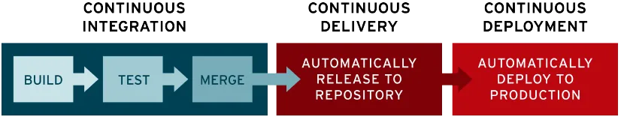
Рисунок 1.1 – Звʼязок між компонентами CI/CD

Після внесення змін розробником, CI перевіряє програму різними способами статичного та динамічного аналізу. Опис найпоширеніших наведено в таблиці 1.1.
Таблиця 1.1
Найпоширеніші способи статичного і динамічного аналізу програм
Спосіб | Тип | Перевіряє
Code Style | Статична | Наявність недосяжного коду, некоректного форматування
Leaks | Статична | Наявність критичної інформації у репозиторії (паролі, внутрішні порти, параметри бази даних)
Security | Статична | Наявність небезпечних конструкцій (не thread-safe, з відомими вразливостями або ризиками)
Build | Динамічна | Здатність коду збілдитися у виконуваний файл без помилок
Unit Testing | Динамічна | Відповідність окремих блоків коду бізнес-вимогам
Coverage | Динамічна | Відповідність покриття коду тестами мінімальним вимогам (зазвичай 80%)
Integration Testing | Динамічна | Здатність компонентів застосунку коректно співпрацювати між собою та з іншими застосунками

В процесі виконання CI-етапів, генерується виконуваний файл або бібліотека, що зазвичай зберігається разом з результатами валідації та копією коду в окреме сховище у форматі артефакту, наприклад, JFrog Artifactory або AWS CodeArtifact [8]. Застосунок може бути розгорнуто вручну, але подібно до валідації це займає багато часу, тому все частіше використовується автоматичне розгортання. CD спрощує цей процес завдяки використанню кількох контейнерів (подів): основного та тестового. Перед просуванням на робоче середовище, CD переконується в тому, що код відповідає усім вимогам та може коректно інтегруватися з іншими залежними застосунками. Якщо код з тестового контейнеру проходить перевірки, пайплайн віддає команду заміни одного контейнера на інший, гарантуючи безпеку, безперервну роботу та миттєве перемикання між версіями.

1.3. Сучасні інструменти та технології CI/CD

Впровадження CI/CD є не одноразовим проектом, а безперервною операційною діяльністю, що передбачає значні витрати на постійне обслуговування. Оскільки застосунки розвиваються та змінюються, пов’язані з ними тестові сценарії CI/CD потребують постійних оновлень та підтримки, щоб залишатися ефективними й актуальними. Вибір правильного інструменту для цього часто є ключовою складовою успішності інтеграції. Найбільш популярним з них є Jenkins [9].
Jenkins – це потужний сервер автоматизації з відкритим вихідним кодом, що є одним з основних інструментів для CI/CD. Він працює як контейнерна серверна система. В основі Jenkins лежить архітектура Master/Agent, де центральний (головний) сервер організовує збірку, тестування та розгортання, тоді як машини-агенти виконують ці задачі. Розподілене навантаження значно спрощує масштабування та скорочує час збірки великих складних проектів.
Однією з найбільших переваг Jenkins є екосистема з більш ніж 1900 плагінів. Вони значно розширюють його можливості, інтегруючи сервер з системами контролю версій, інструментами збірки, фреймворками тестування, платформами оркестрування. Архітектура плагінів дозволяє налаштовувати їх для своїх потреб та легко розробляти нові [10].
Jenkins працює за принципом Pipeline as Code, де увесь робочий процес
визначається у сценарії (пайплайні), що зберігається у файлі Jenkinsfile. Найчастіше він розташовується в кореневій папці репозиторіїв систем контролю версій. Для визначення пайплайнів використовуються два основних синтаксиси: декларативний та сценарний.
Декларативний пайплайн забезпечує більш структурований підхід, що робить його простішим для візуалізації та розуміння. Вони найкраще підходять для простих процесів CI/CD з чіткою лінійною послідовністю етапів, кожен з яких має чітко визначені кроки.
Сценарні пайплайни надають більшу гнучкість і кастомізацію та визначаються мовою програмування Groovy, яка багато в чому наслідує Java. Це дозволяє використовувати більш складну логіку, умовні оператори та оркестрування, роблячи їх ідеальними для комплексних і унікальних сценаріїв.
Автоматизоване тестування є важливою функціональністю Jenkins. Він легко налаштовується на автоматичний запуск різних типів тестів: unit, integration, regression тощо, щоразу, коли вносяться зміни до коду. Jenkins надає плагіни для інтеграції з найпопулярнішими бібліотеками та фреймворками тестування для спрощення цієї задачі.
Jenkins підтримує архівування артефактів збірки для подальшого використання при розгортанні та де багу. Також, доступною є можливість надсилати архіви на виділене сховище, наприклад, Artifactory, для простішої інтеграції з іншими сервісами CD.
Однією з найбільших переваг Jenkins є моніторинг у реальному часі через інформаційну панель, що надає інформацію про поточні й завершені завдання збірки. Користувачі можуть налаштувати сповіщення зручним способом (email, Slack, SMS) про результати кожного запуску та перевіряти причини невдач через зручну систему логування [11].
Попри це, недоліками Jenkins є сильна залежність від плагінів, що часто
підтримуються іншими розробниками, та високий рівень знань необхідний для
написання складних пайплайнів. Доповнення до інструменту можуть мати власні вразливості та особливості підтримки, що вимагає постійних адаптивності та оновлень, а код великих сценаріїв з високим рівнем розподіленості може бути складно підтримувати [9].
Іншим популярним інструментом CI/CD є Harness. Він позиціонується як «перша у світі платформа для розробки програмного забезпечення зі штучним інтелектом». Її мета – зменшити кількість мануальної роботи до мінімуму на усіх етапах життєвого циклу розробки за допомогою AI-асистентів.
Harness глибоко інтегрований зі штучним інтелектом (AI) та машинним навчанням (ML). Подібно до Jenkins, він працює через Master/Agent підхід, де основний сервіс розподіляє задачі між агентами – окремими серверами. Harness пропонує комплексне рішення, що інтегрує різні модулі CI/CD, та дозволяє керувати пайплайном, який запускається, через графічний інтерфейс. Це зменшує потребу користувачів у використанні кількох інструментів для різних етапів розгортання. Harness дозволяє керувати інфраструктурою, базами даних, реєстром артефактів, реагувати на інциденти, тестувати якість і безпеку програм та, навіть, надає хмарні середовища розробки.
Кроки пайплайну в Harness виконуються у вигляді контейнерів. Це робить їх незалежними від конкретних мов програмування, спрощує керування залежностями та інтеграцію з іншими сервісами, наприклад, хмарними Git-репозиторіями.
Harness надає можливості прогнозування та самовідновлення, дозволяючи краще розподіляти навантаження при зростанні складності задач. CI Intelligence є однією з функцій інструменту, що оптимізує збірки завдяки AI-аналітиці, керує кешуванням результатів та прискорює час збірки з економією ресурсів [12].
Хоча AI/ML можливості Harness можуть значно спростити роботу
розробникам, це водночас є його недоліком. Використання штучного
інтелекту досі залишається високовартісним, а нестандартний підхід до розробки нових пайплайнів ускладнює криву навчання розробників. Тому, Harness найкраще підходить для великих підприємств, які мають можливість покрити ці витрати та скористатися усіма перевагами інструменту [13].

1.4. Висновки по розділу

У цьому розділі надано визначення CI/CD, розглянуто основні причини та переваги їх застосування у сучасних застосунках, проаналізовано поширені інструменти впровадження CI/CD у великі проекти.
Якість програмного забезпечення є критично важливою для його успіху. Для великих проектів, мануальне тестування стає неефективним, змушуючи QA вдаватися до автоматизації цих процесів. Попри це, автоматизовані задачі можуть бути неоднорідними та нестандартизованими, якщо вони виконуються різними командами та в обмежених кількостях. В такому випадку, виникає потреба автоматизувати процес повністю.
CI/CD – це фреймворки автоматизації повного циклу програмного забезпечення, що надають розробникам можливість перевіряти кожну зміну коду стандартизованим набором перевірок, зменшуючи ризики некоректного розуміння вимог якості та вивільняючи ресурси на вирішення виявлених проблем. Continuous Integration проводить статичну та динамічну валідацію коду, перевіряючи його відповідність бізнес-вимогам, робото здатність та безпеку. Continuous Delivery розширює цю практику, автоматизуючи створення нових версій та готує код до подальшого розгортання на робочому середовищі. Continuous Deployment доповнює ці можливості здатністю просувати отримані застосунки та бібліотеки на production, гарантуючи безпечну та швидку заміну версій.

РОЗДІЛ 2. АНАЛІЗ ВИМОГ ТА ПОСТАНОВКА ЗАДАЧІ

2.1. Огляд основного продукту

За основу для інтеграції CI/CD у цій роботі використано проект виконаний у рамках однієї з дисциплін курсу – повнофункціональний застосунок приватного месенджера. Клієнтська частина продукту реалізована з використанням фреймворку Angular мовою програмування TypeScript, серверна – Spring Framework мовою Java, база даних – PostgreSQL. Для контролю якості використовується фреймворк тестування JUnit, статичні валідатори коду Checkstyle та PMD. Діаграму компонентів застосунку наведено на рис. 2.1., діаграму розгортання – рис. 2.2.

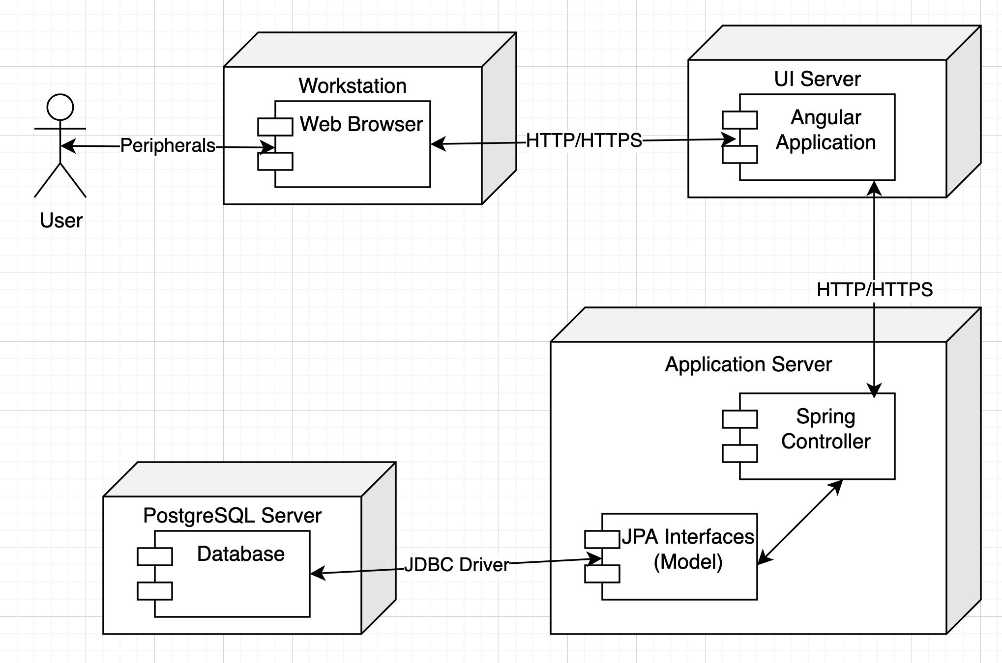
Рисунок 2.1 – Діаграма розгортання основного продукту
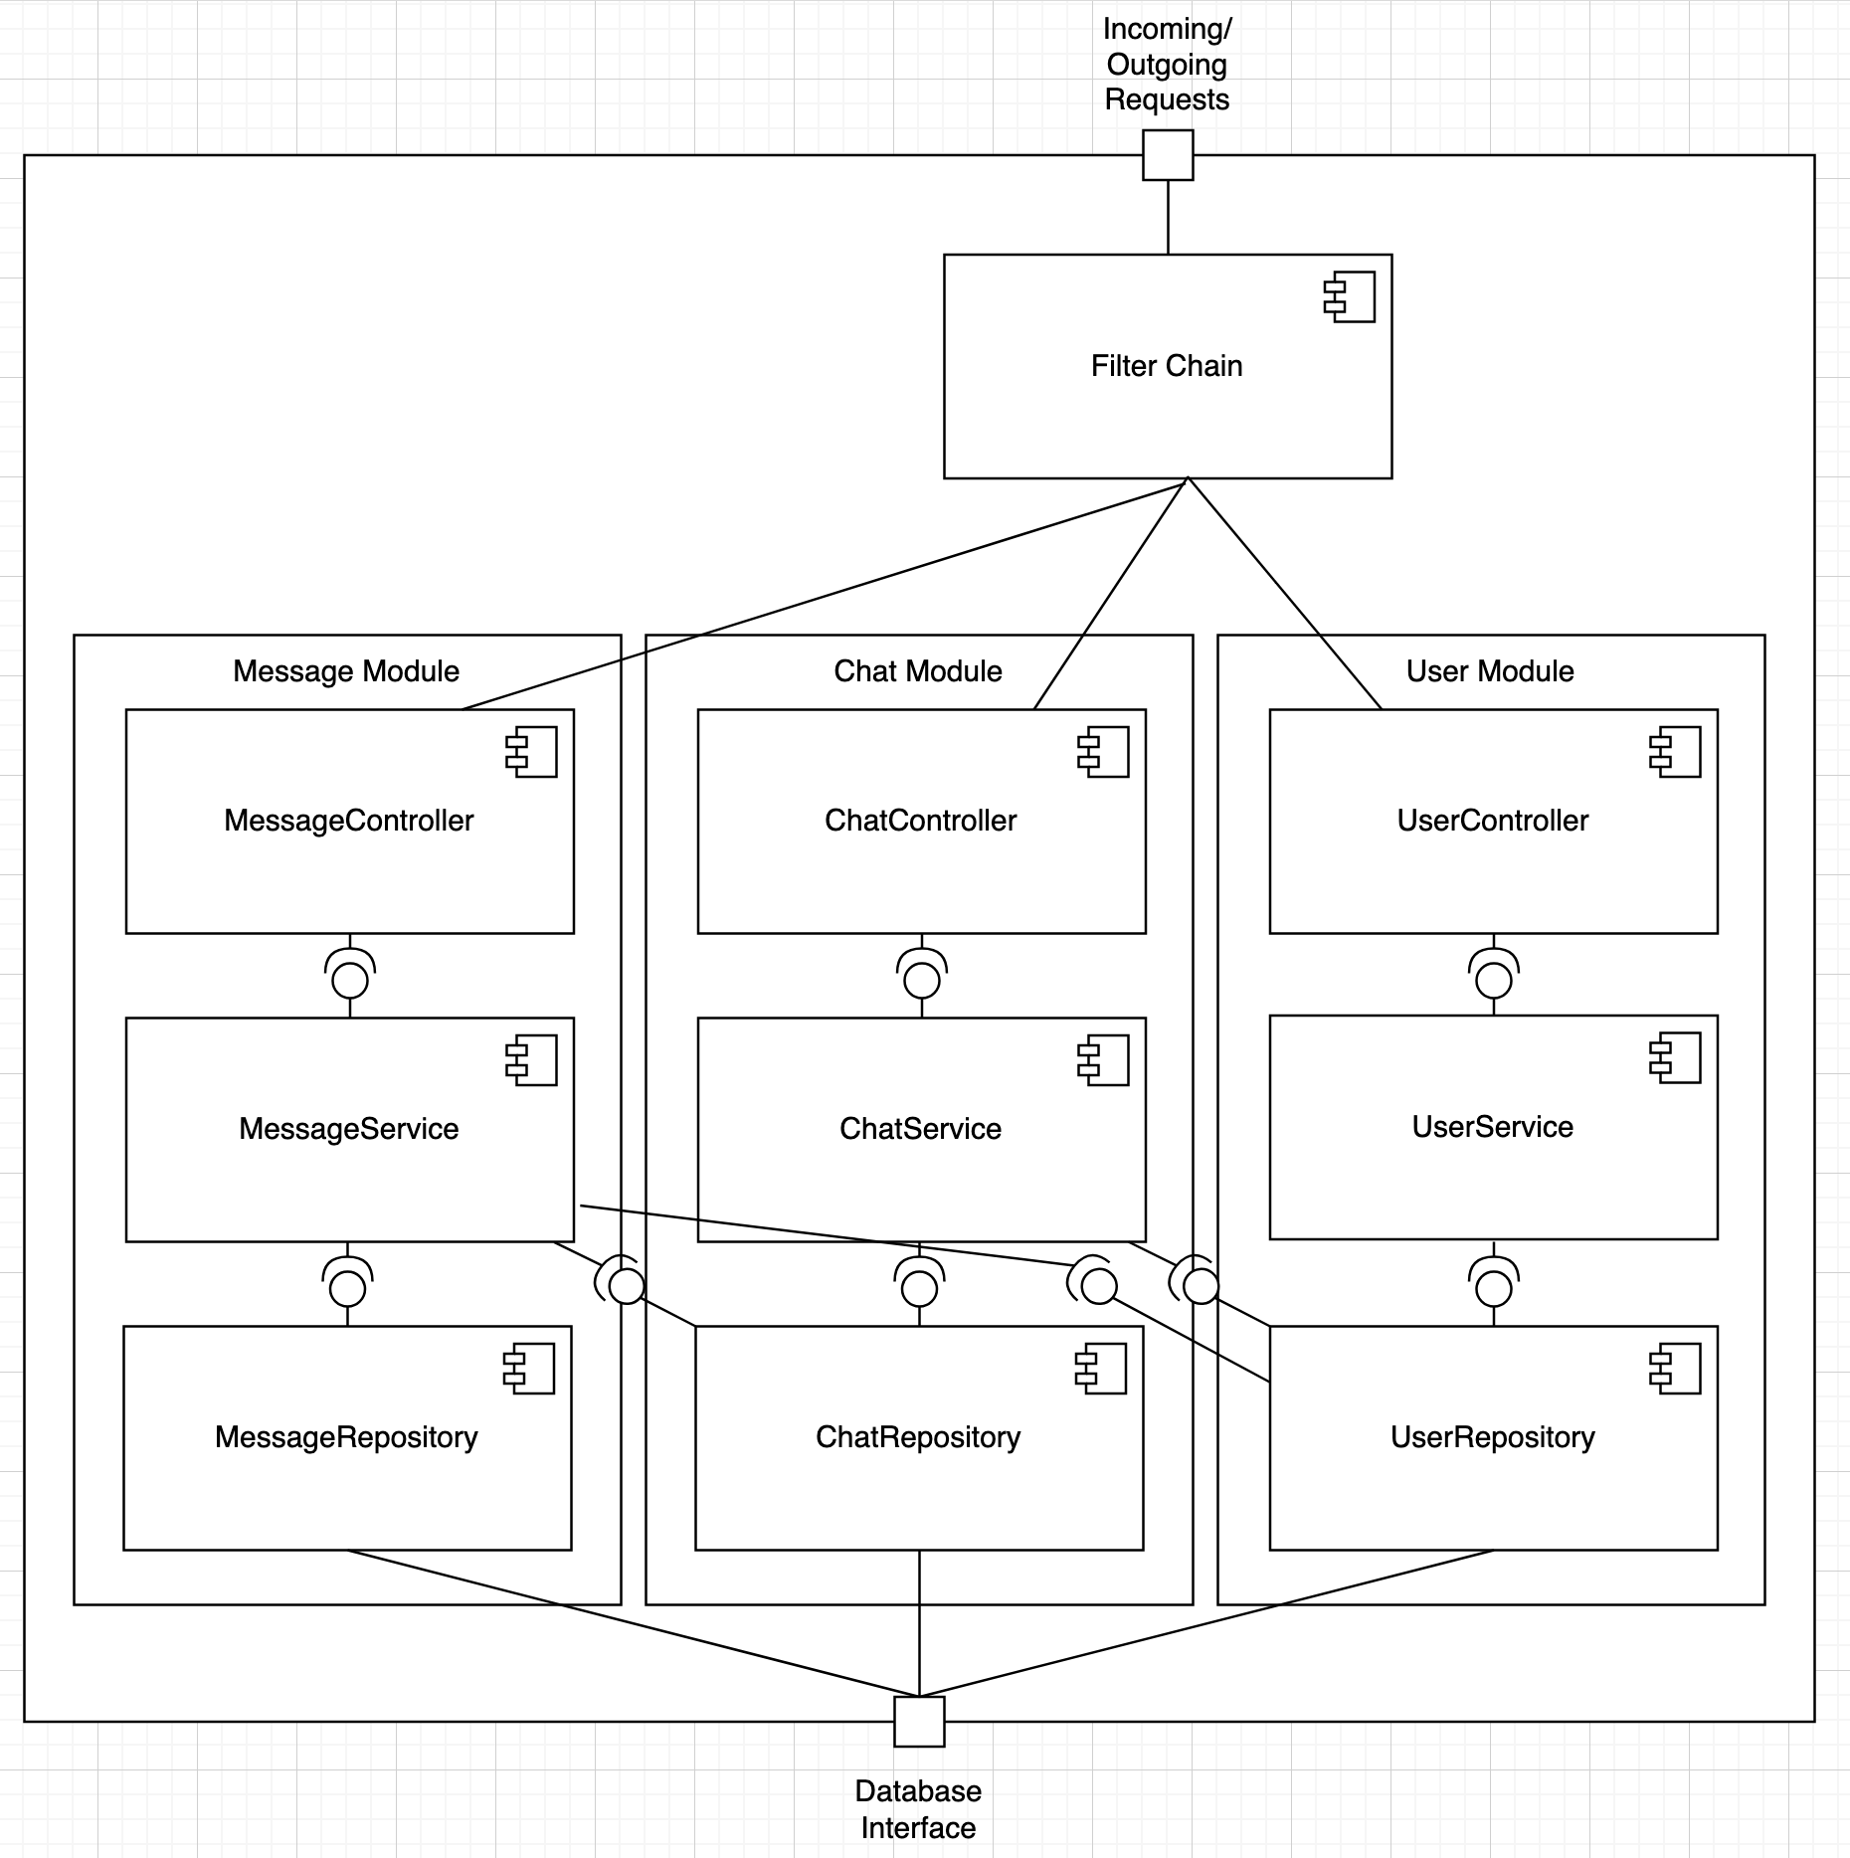
Рисунок 2.2 – Діаграма компонентів основного продукту

Клієнтська та серверна частини застосунку реалізовані з використанням архітектури MVC. Розглянемо останню детальніше.
Server-side програма поділена на 3 основних модулі: User, Chat та Message. Кожен з них містить точку входу – контролер, який приймає запити від клієнтів та надсилає їм опрацьовані відповіді. DAO – репозиторії приймають запити від контролера та виконують операції з базою даних. Посередниками між ними виступають сервіси – класи, що обʼєднують три рівні MVC: Model (репозиторії), View (DTO – Java-об’єкти (POJO) з інтегрованою валідацією даних), Controller (Spring контролери), та містять
основну логіку.
Перед надходженням запитів до контролерів, вони повинні пройти низку фільтрів Spring Security – Filter Chain. Вони перевіряють чи має клієнт доступ до ресурсів, проводять аутентифікацію та валідацію токенів доступу користувачів.

2.2. Визначення функціональних та нефункціональних вимог до CI/CD

Функціональні вимоги в контексті CI/CD – це набір правил, які визначають поведінку інструмента на основних етапах виконання пайплайну. Вони фокусуються на конкретних діях, процесах і результатах, що мають бути досягнутими на кожному етапі автоматизованого робочого процесу для підготовки програмного продукту до випуску.
Застосунок, що взято за основу для інтеграції CI/CD, підтримує декілька типів валідації: unit тестування, перевірка стилю коду та його статичний аналіз. Unit-тести виконуються з використанням фреймворку JUnit – популярного інструменту для автоматизації тестування. Для перевірки стилю та статичного аналізу використовуються бібліотеки Checkstyle та PMD відповідно. Вони підтримують окремі параметри запуску для основного коду та тестів. Для спрощення збирання проекту та керування версіями залежностей використовується система Gradle.
Основною гілкою репозиторію проекту є main, від якої створюються інші гілки – feature branch. Для об’єднання гілок використовуються запити на зливання – pull request. Це дозволяє легко структурувати та скасовувати зміни у випадку виникнення проблем на різних етапах підтримки проекту.
Функціональні вимоги:
- Пайплайн повинен автоматично запускати нову збірку коду після
створення pull request, внесення змін до основної гілки або feature branch, для
яких створено PR.
- Етап ініціалізації кожного запуску повинен отримувати найновіший вихідний код відповідної гілки репозиторію з GitHub.
- Етап перевірки стилю коду повинен запускати валідацію основного та тестового коду інструментом Checkstyle через команди системи Gradle.
- Етап статичного аналізу коду повинен запускати перевірку основного та тестового коду з використанням інструменту PMD через команди Gradle.
- Етап збірки повинен компілювати Spring-застосунок за допомогою Gradle-інструментів.
- На етапі тестування повинні бути виконані усі визначені в репозиторії unit-тести.
- У випадку виникнення помилки на будь-якому з етапів, інструмент повинен переривати виконання, повідомляючи розробників про помилку та її деталі.
- Хід виконання повинен детально логуватися та містити усю необхідну інформацію для виправлення недоліків розробниками.
- У разі успішного запуску, його результати повинні зберігатися на сервері виконання, включно з виконуваним jar-файлом, який може бути використано для подальшого розгортання.
- GitHub повинен бути проінформованим про кожен результат запуску та блокувати злиття змін у випадку наявності недоліків.
Нефункціональні вимоги дозволяють зрозуміти, наскільки ефективним має бути запуск пайплайну. Це включає часові обмеження, використання ресурсів, надійність та безпеку.
Інструмент працюватиме на віртуальному сервері з обмеженими ресурсами, що створює потребу в балансі між продуктивністю виконання та витратами. Попри це, виконання повинне бути швидким та надавати
розробнику відгук про результат виконання в найкоротші терміни.
В майбутньому, середовище може бути розширеним з додаванням нових проектів та валідацій для існуючих. Це вимагає оптимізації інструменту для подальших розширень вимог до функціоналу.
Нефункціональні вимоги:
- Створення нових запусків повинне відбуватися протягом 1 хвилини після внесення змін до репозиторію.
- Повне успішне виконання пайплайну (з моменту публікації нових комітів в репозиторії до завершення формування артефактів) повинне займати не більше 10 хвилин.
- Агент інструменту повинен бути здатним одночасно виконувати щонайменше 3 збірки без зменшення часу виконання будь-якої з них більш ніж на 20%.
- Інструмент повинен використовувати не більше 50% ресурсів серверної машини в момент запуску збірки.
- Інструмент повинен бути витривалим до підвищеного навантаження та гарантувати доступність не менше 99.99%.

2.3. Постановка задачі

Основною задачею Continuous Integration є спрощення підтримки застосунку через вивільнення ресурсів розробників на додавання нового функціоналу та вирішення виявлених при валідації проблем. З додаванням Continuous Delivery, застосунок повинен бути готовим до розгортання одразу після завершення виконання перевірок, із впевненістю, що він відповідатиме вимогам та буде стабільно працювати в production середовищі.
У процесі виконання цієї роботи, повинен бути розробленим сценарій CI/CD, що проводитиме статичну та динамічну валідацію змін, внесених у різні частини програмного коду, формуватиме звіт про виконання та зберігатиме його разом з виконуваним файлом. Пайплайн повинен відповідати функціональним та нефункціональним вимогам, визначених у підрозділі 2.2, бути легко змінюваним у майбутньому для підтримки нових вимог, стабільним та надійним.
User story поставленої задачі:
- Як розробник, я хочу автоматично перевіряти мої зміни одразу після їх просування до системи контролю версій, щоб швидко реагувати на виявлені недоліки та вносити корективи.
- Як розробник, я хочу мати доступ до останніх стабільних артефактів, щоб гарантувати коректність налаштувань локального середовища та перевіряти зміни локально.
- Як тестувальник, я хочу запускати автоматизовані тести як частину CI-процесу, щоб виявляти критичні недоліки на ранніх етапах розробки та зменшувати ризики появи недоліків у робочому середовищі.
- Як тестувальник, я хочу мати надійні набори тестів, які перевірятимуть існуючий стабільний функціонал, щоб сфокусуватися на перевірці нових змін та складних сценаріїв.
- Як користувач, я хочу отримувати нові можливості та виправлення частіше, щоб використовувати покращені функції без тривалих періодів очікування.
- Як користувач, я хочу взаємодіяти з меншою кількістю багів та проблем, щоб мій досвід користування застосунком не погіршувався через його нестабільність та ненадійність.
- Як менеджер, я хочу бути впевненим що кожен release candidate пройшов детальне тестування та валідацію, щоб мінімізувати ризик розгортання нестабільних версій та уникати дорого вартісних ролбеків.
- Як менеджер, я хочу зменшити витрати людських ресурсів на ручний збір, тестування та розгортання застосунку, щоб прискорити розвиток нового функціоналу.
- Як інвестор, я хочу мати передбачувані та повторювані терміни доставки нових версій, щоб реалістично визначати перспективи розвитку проекту.
- Як інвестор, я хочу прискорити процес розвитку продукту, щоб бути впевненим у надійності та перспективності вкладень.
- Як DevOps-інженер, я хочу бути впевненим у надійності версій, з якими я працюю, щоб зменшити ризик виникнення потреби відновлення сервісу після невдалого запуску.
- Як DevOps-інженер, я хочу мати можливість налаштовувати пайплайн, щоб швидко адаптувати проекти до глобальних змін у бізнес-вимогах.

2.4. Висновки по розділу

У цьому розділі розглянуто проект, що взято за основу для інтеграції CI/CD, визначено функціональні та нефункціональні вимоги до сценарію, поставлено задачу та очікування від результату.
Під час виконання цієї кваліфікаційної роботи, необхідно розробити CI/CD пайплайн для серверної частини месенджеру, розробленого в процесі проходження дисциплін курсу. Це включає отримання останніх версій коду з віддаленого репозиторію, перевірку якості коду, його статичну валідацію, збірку, тестування та підготовку артефактів для подальшого розгортання на робочому середовищі.
Визначено функціональні та нефункціональні вимоги до сценарію. Інструмент CI/CD повинен автоматично запускати перевірку програми протягом 1 хвилини після внесення змін до репозиторію, з обмеженням у 10 хвилин на завершення валідації. Сценарій повинен бути легко змінюваним та надійним, використовувати обмежену кількість ресурсів сервера, на якому він запускатиметься. Результати кожного запуску повинні зберігатися у форматі звіту в самому інструменті CI/CD і надсилатися на GitHub для коректного відображення у Pull Request та основній гілці для швидкого визначення і вирішення виявлених проблем.
Визначено очікування різних учасників процесу розробки та користувачів. Впровадження CI/CD надасть можливість підвищити надійність застосунку, зменшити витрати людських і фінансових ресурсів, спростити роботу команд розробників і тестувальників, зменшити ризики при плануванні подальшого розвитку продукту.

РОЗДІЛ 3. ПРОЕКТУВАННЯ СИСТЕМИ

3.1. Формування архітектури системи CI/CD

Вибір правильної архітектури системи CI/CD є ключем до її успішного використання та надійності. В загальному, CI/CD сценарій складається з чотирьох основних етапів: зміни до середовища контролю версій, збірка та валідація коду, тестування та розгортання застосунку. Коли програми розростаються, вони можуть адаптувати різні підходи та архітектури CI/CD, залежно від потреб та вимог.
Поступова доставка – це стратегія поетапного розгортання змін для певних груп користувачів, що дозволяє тестувати їх у production з обмеженим впливом на загальну якість. Цього можна досягнути завдяки використанню feature flags – прапорців функцій, обмежених регіонами, групами користувачів, або окремих для кожного з них. CI/CD при такому підході автоматично відкриває доступ до нового функціоналу лише обмеженій кількості клієнтів, що часто супроводжується закликом залишити відгук.
GitOps – це операційна модель, що використовує Git як єдине джерело інформації для інфраструктури та коду застосунків. З цим підходом, будь-яка зміна у виробництві повинна бути зафіксована у середовищі контролю версій: конфігурація запуску програм, серверів чи звичайних змін коду. Це надає ряд переваг, наприклад, спрощення ролбеку та уніфікований робочий процес для усіх команд. [14]
У цій роботі використано стандартну архітектуру Continuous Integration. Перевагою цього підходу є простота його реалізації та підтримки та наявність усіх необхідних кроків для спрощення розробки. Виокремлення пайплайну розгортання від валідації надає можливість просувати до production середовища не усі зміни, а лише стабільні версії, які будуть додатково протестовані QA перед впровадженням.
Архітектура CI складатиметься з кількох елементів (рис. 3.1.):
- Центральний інструмент, що перевірятиме віддалений репозиторій на наявність змін.
- Репозиторій у GitHub, який скануватиметься.
- Конфігураційний файл, що визначає правила роботи пайплайну.
- Окремі пайплайни для різних гілок.

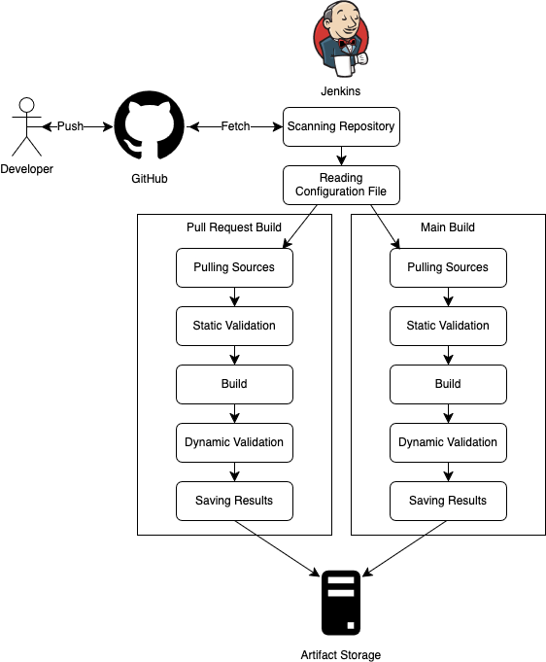
Рисунок 3.1 – Архітектура пайплайну

3.2. Моделювання процесів

При роботі з CI/CD, основними будуть 2 сценарії, що викликатимуться при внесенні змін до репозиторію: зміни до Pull Request та основної гілки. Коли створюється запит на злиття гілок, цей код часто не є готовим до використання на production середовищі, тому немає потреби створювати нові версії або розгортати його. Попри це, валідація повинна згенерувати виконуваний файл, що може бути детально протестовано у окремому середовищі, та допомогти привести зміни до необхідної якості.
Створення або зміни до Pull Request:
- Розробник створює нову feature-гілку, вносить зміни та зберігає їх у хмарному репозиторії.
- Розробник створює запит на злиття feature branch з main.
- Інструмент CI/CD сканує хмарний репозиторій та виявляє зміни.
- Інструмент CI/CD запускає валідацію змін у відповідному Pull Request та оновлює статус в GitHub на Очікує валідацію.
- Запущений пайплайн отримує останню версію репозиторію з хмари та переходить на гілку, яку необхідно провалідувати.
- Пайплайн проводить валідацію якості коду та статичну валідацію з урахуванням нових змін.
- Пайплайн запускає компіляцію коду та очікує на її результат.
- Після успішної компіляції пайплайн зберігає отриманий виконуваний файл в артефактах та запускає unit тести.
- Після вдалого проходження тестування, інструмент CI/CD позначає виконання як вдале та повідомляє GitHub про можливість успішного злиття гілок.
- Коли CI/CD успішно завершує валідацію, інший розробник може перевірити зміни вручну та підтвердити їх коректність, дозволивши злиття feature-гілки з основною.
Зміни потрапляють в основну гілку після успішного злиття з нею після Pull Request. Вони повторно валідуються та стають доступними до подальшого розгортання на робочому середовищі (рис. 3.2.).

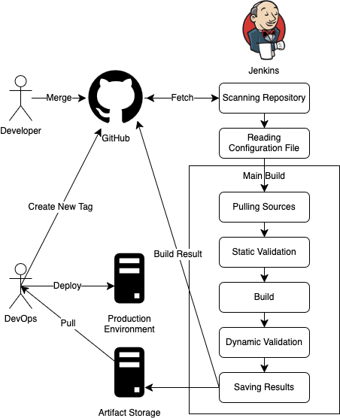
Рисунок 3.2 – CI та розгортання застосунку

Зміни до основної гілки:
- Розробник зливає feature-гілку з основною.
- Інструмент CI/CD сканує репозиторій та знаходить нові зміни.
- Інструмент CI/CD запускає валідацію основної гілки.
- Пайплайн повторно валідує код та генерує артефакти.
- Пайплайн зберігає артефакти у сховищі.
- Інструмент CI/CD повідомляє GitHub про успішне злиття.
- Створюється Git тег для нової версії продукту.
- DevOps-інженер отримує виконуваний файл та розгортає його на робочому середовищі.
Такий підхід надає можливість легко розширити кожен з цих сценаріїв
у майбутньому при виникненні потреби, наприклад, додати автоматичне розгортання нової версії продукту, додаткові способи статичного аналізу коду, інші типи тестів, інформування команди про результати роботи тощо. Поділ на сценарій злиття гілки та окремих запитів (Pull Request) підвищує гнучкість налаштування пайплайну для вимог продукту, створювати етапи, що запускаються лише в одному з них, зменшуючи кількість дій, необхідних для підготовки інструменту до роботи.

3.3. Вибір та обґрунтування інструментів автоматизації

Вибір правильного інструменту є запорукою успіху інтеграції CI/CD в застосунок. Важливо врахувати поточні його можливості та їх відповідність вимогам, здатність масштабування і розширення у майбутньому, якість підтримки та вартість.
Для виконання цієї роботи обрано Jenkins – один з найпопулярніших інструментів для масштабування розробки. Він надає низку переваг, що роблять його кращим вибором для цього проекту.
Jenkins розповсюджується з ліцензією MIT, розробленою Массачусетським технологічним інститутом. Це дозволяє використовувати інструмент в особистих та комерційних цілях без оплати, створюючи мінімальний поріг входу та доступність для невеликих проектів [15].
Код Jenkins є відкритим та доступним для змін, що надає можливість аналізувати його для оптимізації роботи і, при потребі, створювати власні збірки з необхідними доповненнями.
Розподілений підхід Master/Agent спрощує розширення системи новими серверами (агентами) при зростанні проектів. При бажанні, команда може обмежитися одним агентом, який якісно виконуватиме роботу для невеликих репозиторіїв з рідкісними змінами у коді [10].
Іншою перевагою Jenkins є підтримка скриптової мови програмування Groovy. Походячи від Java, вона дозволяє використовувати її стандартні бібліотеки при написанні коду, значно розширюючи можливості сценаріїв та знижуючи поріг входу для розробників [16].
Також важливою є низька ресурсовитратність інструменту. Мінімальна інсталяція Jenkins займає близько 200 МБ оперативної пам’яті, спрощуючи його використання на невеликих серверах. Плагіни оптимізовують виконання білдів, тому навіть при відчутному навантаженні цей інструмент залишатиметься стабільним [17].
Критично важливою є наявність можливостей, що спрощують імплементацію сценаріїв CI/CD. Завдяки інтеграції з GitHub, Jenkins пропонує Multibranch pipeline – тип пайплайну, що автоматично слідкує за змінами в репозиторії, створює нові групи білдів та оновлює їх конфігурацію з Jenkinsfile, розміщеного в самому репозиторії. Це дозволяє працювати з кодом застосунку та сценарієм валідації з одного редактора коду, роблячи процес розробки та підтримки продукту простішим [18].
Панель керування Jenkins спрощує адміністративні задачі. Вони розбиті на декілька груп: налаштування системи, безпеки, інформація про середовище, налагодження, інструменти та дії. Відповідальні за CI/CD розробники можуть змінювати систему без перезапуску, переглядати логи, керувати користувачами, виконувати запити та перезавантажувати конфігурацію з одного місця, зменшуючи час на вирішення багатокрокових і термінових проблем [19].
Не менш важливою є підтримка спільноти. Jenkins щомісячно встановлюється сотнями тисяч користувачів, значно підвищуючи шанс допомоги з вирішенням проблем налаштування агентів чи сценаріїв, швидкого виправлення недоліків у програмі, зменшуючи ризики довготермінового використання інструменту.

3.4. Висновки по розділу

У цьому розділі розглянуто особливості реалізації основного проекту, для якого виконуватиметься інтеграція CI/CD, визначено архітектуру системи, що реалізовуватиметься, обґрунтовано використання інструменту автоматизації Jenkins.
Серверний застосунок месенджера, що буде інтегровано з CI/CD, реалізовано з використанням архітектури MVC. Написаний мовою Java, він використовує Spring Framework для створення зручної для розробки та підтримки системи. Програма вже користується перевагами кількох статичних та динамічних валідаторів коду, покрита unit тестами і готова до подальшого впровадження автоматизації.
Для реалізації сценаріїв CI/CD обрано базову архітектуру Continuous Integration. Вона складається з 5 основних етапів: отримання останньої версії вихідного коду, статична валідація (тестування якості), збірка проекту, динамічна валідація (тестування) та збереження результатів для подальшого аналізу та розгортання у робочому середовищі. Це надає гнучкість для подальшого розширення сценарію новими способами перевірки якості та автоматизації роботи DevOps. Пайплайн автоматично запускатиметься при внесенні змін до репозиторію та генеруватиме звіт по завершенню кожного запуску, зменшуючи витрати часу розробників і тестувальників.
Робота виконуватиметься з допомогою інструменту Jenkins. Це надійна система автоматизації з високим рівнем підтримки спільноти та широким набором можливостей. Jenkins безкоштовний у особистих і комерційних цілях, добре оптимізований для для невеликих серверів та легко розширюваний плагінами, що робить його чудовим вибором для невеликих проектів. Підтримка скриптової мови програмування Groovy зменшує вхідний поріг для розробників, а деталізована панель адміністрування спрощує процес налаштування і підтримки інструменту.

РОЗДІЛ 4. РЕАЛІЗАЦІЯ ПРОЕКТУ

4.1. Опис пайплайну

У репозиторіях, над якими можуть працювати декілька розробників, важливо забезпечити багатозадачність і гнучкість конфігурації. Для задоволення цієї потреби, сценарій CI/CD реалізовано у спеціальному форматі – Multibranch pipeline.
Багатогілковий сценарій у Jenkins – це група задач, що співпрацюють між собою для розподіленого запуску валідації результатів роботи різних розробників. Кожна гілка та запит на злиття можуть бути наділені окремим набором параметрів запуску, логування та швидкодії.
Центральним елементом Multibranch pipeline є Scan Repository – задача, що виконується з заданим інтервалом та аналізує хмарний репозиторій. Вона шукає гілки (branch), що містять конфігураційний файл, сканує запити на злиття (Pull Request) і вирішує, чи потрібно запускати білд. Актуальна версія репозиторію зберігається на агенті Jenkins, зменшуючи кількість дій, які має виконати ця задача до однієї – виклик команди git fetch.
Параметри сценарію в Jenkins можуть вказуватися двома способами: через налаштування пайплайну і конфігураційний файл. Інструмент надає вбудований редактор коду, що дозволяє вносити зміни та одразу їх тестувати запуском білду. Якщо команда надає перевагу окремому файлу, сценарій може бути налаштовано у Jenkinsfile. Він розташовується у кореневій папці репозиторію, що спрощує написання коду з автодоповненням та рекомендаціями середовища розробки. Додатково, існує можливість поєднати обидва способи, описавши сценарій у Jenkins, а його параметри, наприклад, прапорці запуску окремих етапів чи змінні винести у Jenkinsfile.
У цій роботі пайплайн реалізовано в окремому конфігураційному файлі. Цей варіант є ідеальним для невеликих проектів та на початкових
етапах інтеграції CI/CD, коли параметри часто оновлюються.
Сценарій у Jenkinsfile визначається функцією pipeline. Вона є точкою входу в пайплайн і зберігає усі налаштування запуску. Одним з таких параметрів є agent. Часто великі компанії виділяють сервери, що відповідають за різні типи проектів: C++, Java, C#, JavaScript тощо. Для збереження ресурсів, вони містять лише набори інструментів, необхідних для валідації одної з цих груп застосунків. Через те, що на поточному етапі використовуватиметься лише один сервер, використано значення параметру any. Воно вказує Jenkins, що він може запускати сценарій на будь-якому доступному агенті.
Функція stages є кореневою для усіх етапів пайплайну. Кожен з них зберігається у окремій функції stage, що визначає список операцій, які повинні успішно виконатися для переходу до наступного. Її параметром передається назва етапу, наприклад, Setup. Для підтримки запуску різних варіантів одної валідації, виконуваний код обгортується в функцію script. Це надає можливість проводити перевірку, чи повинен пропускатися етап ще перед початком його виконання.
Першим кроком розробленого сценарію є Checkout. Його задача – стягнути останні зміни у репозиторії та переключитися на потрібну гілку. Цим у Jenkins займається функція checkout, що приймає аргументом параметри, з якими їй необхідно отримати код. Найчастіше значенням передається SCM. Він вказує Jenkins, що необхідно використати репозиторій, вказаний у пайплайні, який запускає валідацію. Коли відбувається Scan Repository, він передає гілку, з якою необхідно працювати, відповідному білду, значно спрощуючи його налаштування.
Після отримання останньої версії гілки виконується Checkstyle. Цей етап сканує код та перевіряє, чи відповідають різні компоненти вимогам: форматування, найменування класів, методів і змінних, коректність анотацій, коментарів і відступів. Checkstyle є одним з основних способів валідації Java-застосунків для забезпечення якості коду. Він поділяється на 2 частини: основний код і тестовий, за які відповідають дві окремі задачі інструмента Gradle: checkstyleMain і checkstyleTest відповідно. Jenkins запускає їх, використовуючи функцію sh. Вона надає можливість вказувати команду, яка виконуватиметься на агенті, ніби вона була введена з терміналу в папці проекту. Для запуску checkstyle, пайплайн звертається до Gradle Wrapper (gradlew), передаючи їй назви обох задач як параметри.
Наступним запускається етап PMD. Це інструмент статичної валідації коду, що перевіряє його на наявність структурних недоліків: зайвих імпортів бібліотек, не використовуваних полів або методів, потенційно небезпечних практик неправильно реалізованих інтерфейсів тощо. Подібно до checkstyle, PMD має дві окремі задачі для основного коду та тестів – pmdMain і pmdTest. Виконується цей етап аналогічно до попереднього, з викликом Gradle Wrapper з відповідними параметрами.
Далі розпочинається етап Build. Його задача – скомпілювати код застосунку і об’єднати отримані об’єкти у виконуваний файл. Для Java-програм найпоширенішим типом є JAR – архів, що містить готові класи, ресурси і метадані. Gradle надає задачу build, що проводить збірку проекту згідно з параметрами, заданими у його налаштуваннях. Додатково використовується операція clean, що очищує робоче середовище для уникнення помилок при конфлікті результатів білду.
Останнім етапом CI пайплайну є Test. В основному проекті для перевірки коректності бізнес-логіки використовуються unit-тести, що керуються фреймворком JUnit. Це потужний інструмент, що може використовуватися для різних типів тестів: модульних, інтеграційних, навантаження, продуктивності тощо. Gradle добре інтегрований з JUnit і надає можливість запускати тести через задачу test. Вона виконує дві операції: компіляцію тестів та власне їх запуск.
Кожен основний етап розташований всередині конструкції try-catch. У випадку виявлення недоліків на будь-якому з них, Jenkins перейде до обробки помилки. Для повідомлення команди про виникнення проблеми, сценарій використовує функцію error. Вона приймає аргументом текст помилки та виконує дві операції: записує повідомлення у лог запуску і повідомляє Jenkins про потребу зупинити білд. Це дозволяє зменшити витрати часу і ресурсів на продовження виконання, яке виявиться невдалим.
Кінцевий результат запуску перевіряється у функції post. Найчастіше, вона поділяється на 2 блоки: success і failed. Вони визначають поведінку сценарію залежно від результату. Наприклад, успішний запуск може видалити логи виконання тестів чи статичної валідації, а невдалий – виконуваний файл, в якому було виявлено недоліки. У цьому сценарії в обох блоках використовується команда echo, що виводить вказане повідомлення у лог виконання.
Повний код пайплайну мовою Groovy наведено у додатку А.

4.2. Налаштування робочого середовища

Підготовку серверної машини до виконання CI/CD сценарію можна поділити на декілька етапів: встановлення необхідних інструментів, створення проксі для зовнішнього доступу, відкриття портів, налаштування Jenkins, підготовка пайплайну до роботи.
Сервер, на якому запускатиметься Jenkins, працює на операційній системі Debian 12. Підключитися до нього можна через команду ssh [21]:
ssh <username>@<url>
Для роботи з Java-проектом потрібно встановити OpenJDK 21. Спочатку визначаємо коректну програму через пакетний менеджер apt з параметром search, далі оновлюємо усі пакети, встановлюємо інструменти і перевіряємо їх версію через прапорець --version (рис. 4.1.) [22]:
apt update && apt install openjdk-21-jdk && java –version

Рисунок 4.1 – Результат виконання команди java --version

Для переадресування запитів, що надходять на сервер, використовується проксі Nginx. Це популярний вебсервер, що надає широкі можливості керування трафіком через його фільтрування, встановлення параметрів безпеки, переведення на внутрішні сервіси та надання обмеженого доступу до ресурсів ззовні [23].
У параметрах Nginx вкажемо внутрішню адресу застосунку, налаштування SSL-сертифікату, логування помилок і доступу, правила проксі. Також, для коректної переадресації запитів необхідно вказати значення декількох хедерів, що використовуватимуться сервером для відповідності вимогам Jenkins: Host, X-Real-IP, X-Forwarded-For, Connection, X-Forwarded-Host, X-Forwarded-Proto [24]. Повний код файлу reverse proxy наведено у додатку Б. Після внесення змін, необхідно додати параметри до папки sites-enabled і перезапустити Nginx.
Запити до серверу коректно переадресовуються, але користувачі не мають доступу до Jenkins ззовні. Ця проблема вирішується відкриттям портів. Сервер захищений Firewalld – вбудованим у Linux фаєрволом з гнучкою конфігурацією доступу. Він поділений на окремі зони, що можуть бути виділені для окремих сервісів, портів та окремих користувачів.
Для правильного відкриття портів необхідно виконати декілька операцій [25]:
- Додати порти 80/tcp і 443/tcp до публічної зони:
firewall-cmd --add-port 80/tcp --add-port 443/tcp --permanent
- Дозволити сервісам Jenkins, http і https використовувати ці порти у зоні public:
firewall-cmd --add-service http --add-service https --add-service jenkins --permanent
- Закрити доступ до інших портів та сервісів ззовні, відхиляючи запити до них [26]:
firewall-cmd --set-target DROP
Правильність виконання можна перевірити, скориставшись командою ping у терміналі, з вказанням відповідних адреси серверу і порту.
Кінцеву конфігурацію зони public наведено на рис. 4.2.

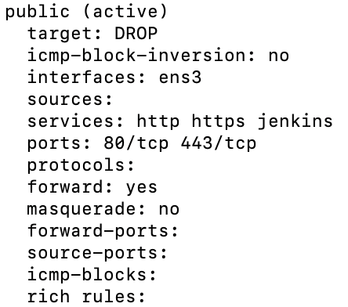
Рисунок 4.2 – Налаштування портів для публічного доступу

Для встановлення Jenkins, використаємо рекомендований розробником набір команд для LTS-релізу: завантажимо виконуваний файл через wget, перевіримо його валідність, оновимо усі пакети і встановимо інструмент з допомогою apt-get. Інсталятор автоматично створить користувача jenkins, що взаємодіятиме з системою від імені програми, налаштує systemd-сервіс застосунку для автоматичного запуску та ініціалізує сервер на порті 8080 [27].
Коли Jenkins запустився, необхідно перейти за адресою, вказаною
раніше в Nginx та провести первинне налаштування: створити обліковий запис адміністратора, обрати часовий пояс та, за потреби, додати агентів чи встановити додаткові плагіни. Далі необхідно пройти аутентифікацію за логіном і паролем користувача, після чого потрапляємо на головну сторінку інструменту (рис. 4.3.).

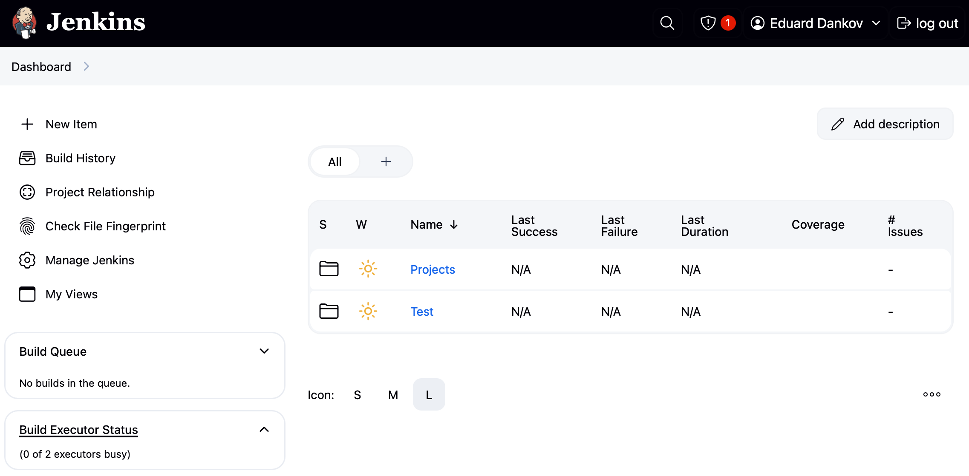
Рисунок 4.3 – Головна сторінка Jenkins

Перейдемо до створення Multibranch Pipeline. У Jenkins це набір задач (job), що співпрацюють для забезпечення якості одного репозиторію.
Створимо декілька папок для покращення організованості та простоти навігації. Для цього, клікнемо кнопку New Item, де оберемо тип обʼєкту Folder. У полі вводу вкажемо назву папки та підтвердимо кліком OK. На цій сторінці також є можливість вказати назву іншого обʼєкту-шаблону, за яким буде створено задачу чи папку. Перейдемо в папку кліком по її назві на головній сторінці. Повторимо ці кроки, поки не отримаємо бажану структуру.
Для створення Multibranch Pipeline скористаємося сторінкою New Item, де оберемо відповідний тип обʼєкту (рис. 4.4.).

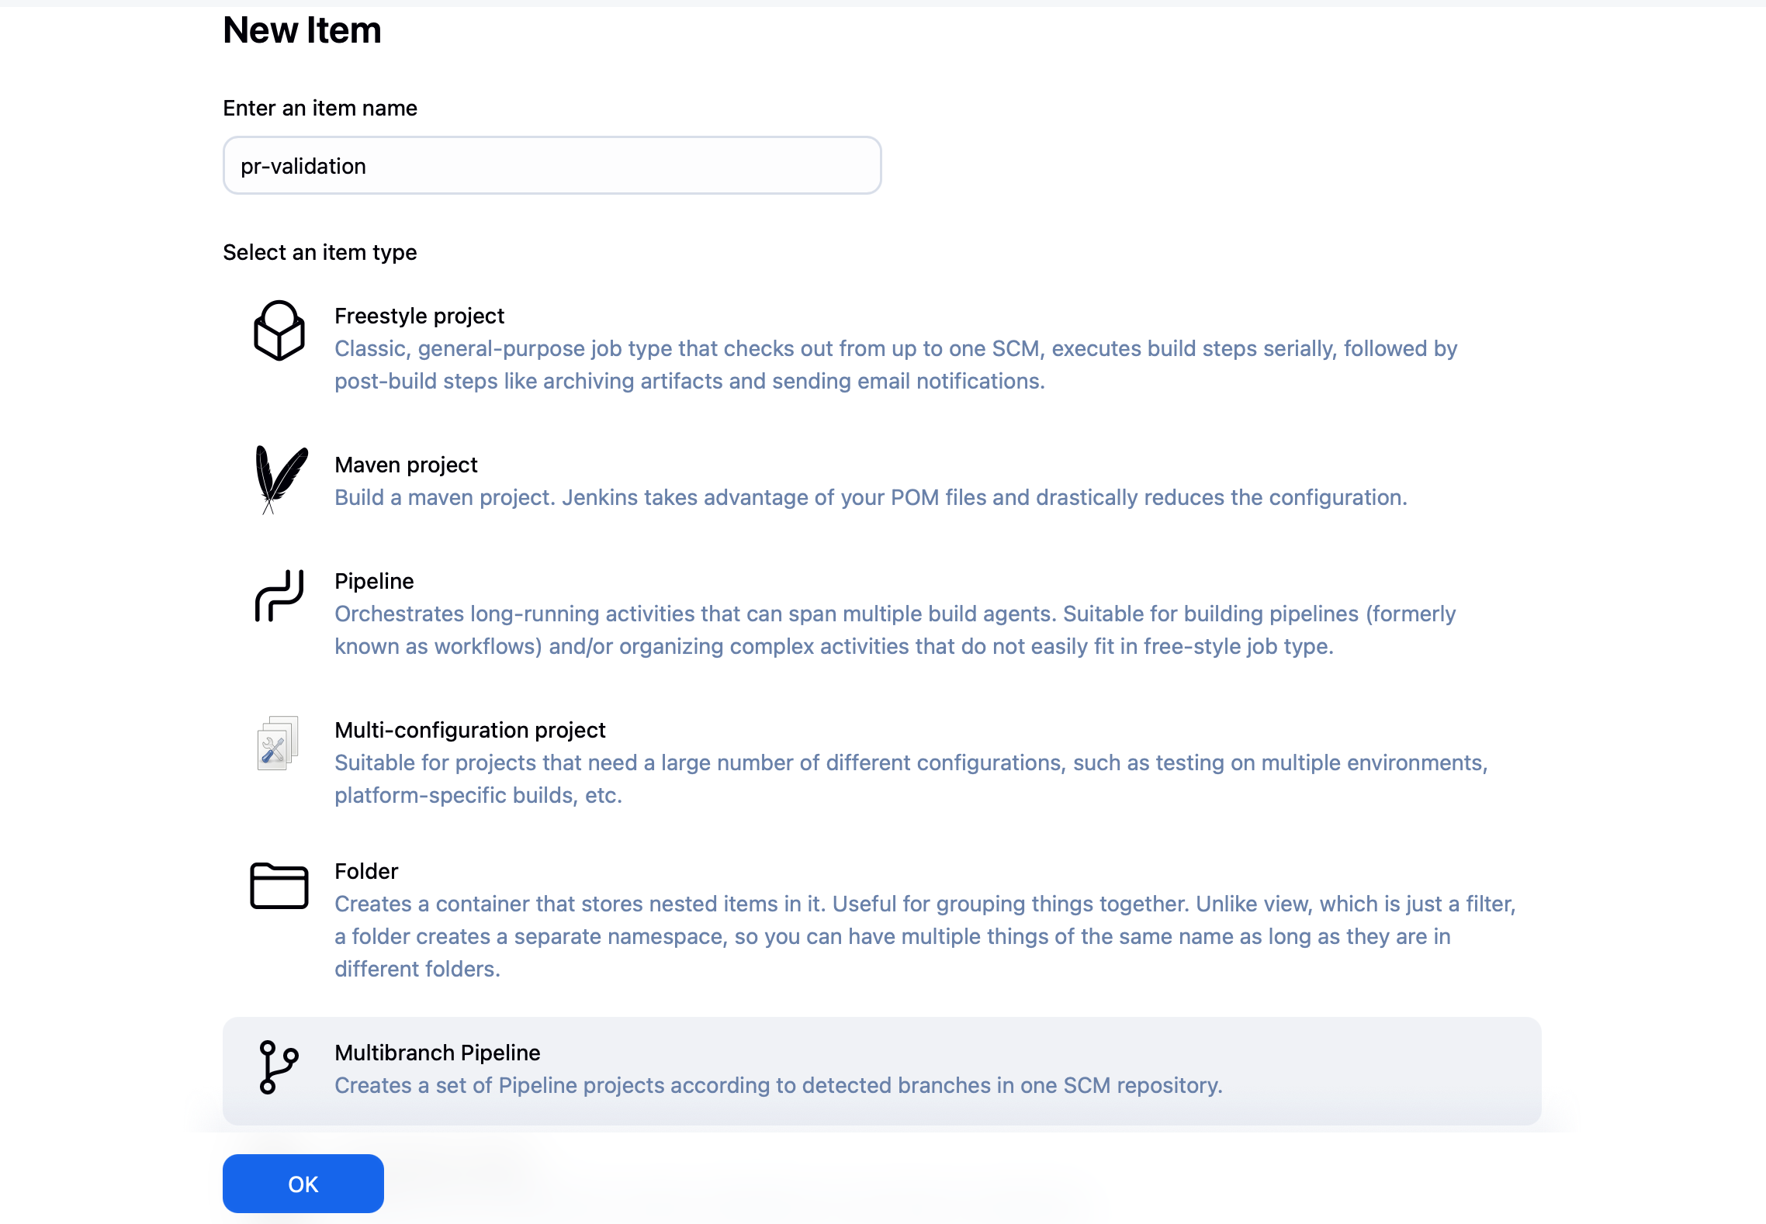
Рисунок 4.4 – Створення Multibranch Pipeline

Після створення Multibranch pipeline, клікнемо Configuration і налаштуємо правила пайплайну. Внесені зміни наведено у таблиці 4.1.

Таблиця 4.1
Зміни у параметрах Multibranch pipeline
Параметр | Значення
Discover branches – Strategy | Exclude branches that are also filed as PRs
Discover pull requests from origin – Strategy | The current pull request revision
Discover pull requests from forks – Strategy | The current pull request revision
Discover pull requests from forks – Trust | From users with Admin or Write permission
Property strategy | All branches get the same properties
Build Configuration – Mode | by Jenkinsfile
Discard old items | Max 10 of old items to keep

4.3. Інтеграція пайплайну з хмарним репозиторієм

На поточному етапі, багатогілковий сценарій створено і налаштовано, залишилося інтегрувати його з віддаленим репозиторієм.
Код проекту зберігається у GitHub разом з конфігураційним файлом Jenkinsfile. За замовчуванням, Jenkins має ліміт взаємодії з репозиторієм в 60 запитів на годину, значно обмежуючи його можливості. Ця проблема вирішується аутентифікацією користувача, яка дозволяє виконувати до 5000 запитів щогодини, що є достатнім для виконання завдань цієї роботи [28].
GitHub використовує аутентифікацію, базовану на токенах доступу – API ключах. Кожен з них має тривалість дії та певний набір доступів. Ключі є унікальними та повторно генеруються при продовженні дії. Для створення токена, на GitHub перейдемо в налаштування – Developer settings – Personal access tokens – Tokens (classic), де клікнемо Generate new token. На екрані створення вкажемо назву токена, час дії і оберемо доступи: repo (доступ до усіх репозиторіїв облікового запису), read:public_key (доступ до ключів користувача), read:user (отримання інформації про користувача). Підтвердимо створення кліком Generate token. Отриманий токен відображається лише один раз [29].
Перейдемо до Multibranch Pipeline. Клікнемо Configuration та додамо токен як набір даних для аутентифікацї. У розділі Branch Sources – GitHub – Credentials клікнемо Add. Для зручності повторного використання, оберемо папку з проектом для їх зберігання. Далі вкажемо Domain – Global credentials (unrestricted) і Kind – Username with password. У поле Username введемо логін користувача на GitHub, Password – згенерований токен доступу, ID – унікальний ідентифікатор ключа. Підтвердимо створення кнопкою Add [30].
Наступним кроком вкажемо адресу репозиторію в параметрі Repository HTTPS URL. Перевіримо коректність токену і адреси кліком Validate. Якщо все налаштовано правильно, Jenkins виводить статус «Credentials ok. Connected
to repository» (рис. 4.5.) [31].

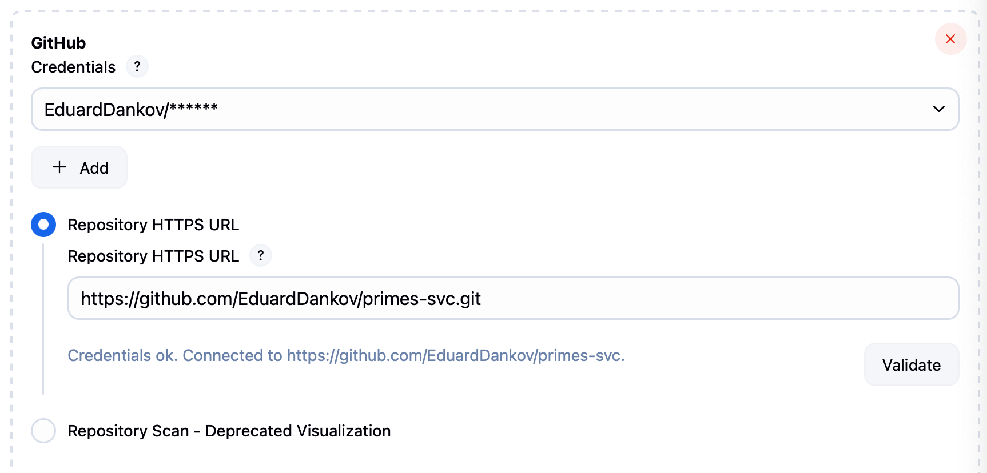
Рисунок 4.5 – Статус підключення репозиторію

Залишається запустити регулярне сканування репозиторію. Згідно з нефункціональними вимогами, воно повинне відбуватися кожної хвилини. Перейдемо до налаштування Scan Repository Triggers, активуємо чекбокс Periodically if not otherwise run і вкажемо значення Interval згідно з вимогами. Активуємо пайплайн кліком кнопки Save [32].

4.4. Висновки по розділу

У цьому розділі розглянуто особливості та кроки сценарію, що інтегрується з основним проектом, описано процес підготовки робочого середовища до роботи з CI/CD та інтеграції Jenkins з GitHub.
Розроблений пайплайн складається з 5 основних етапів: отримання актуальної версії репозиторію, перевірки стилю коду, його статичної валідації, збірки застосунку та unit-тестування. Кожен з основних кроків має перевірки успішності, що переривають білд при виявленні недоліків. Сценарій запускається якщо щохвилинне сканування репозиторію виявить зміни: злиття основної та feature-гілок, створення чи модифікація Pull Request. Результати виконання зберігаються на агенті (сервері), що проводить валідацію.
При підготовці робочого середовища було встановлено Jenkins та його залежності, додано параметри проксі-сервера Nginx, відкрито порти з допомогою Firewalld, створено і налаштовано Multibranch pipeline.
Для інтеграції Jenkins з GitHub використано токен доступу з обмеженими правами і тривалістю дії. Налаштовано регулярне сканування репозиторію і динамічне планування запусків.
Система CI/CD готова до тестування та використання на практиці.

РОЗДІЛ 5. ТЕСТУВАННЯ ТА ВПРОВАДЖЕННЯ

5.1. Стратегії тестування CI/CD

Основною метою впровадження CI/CD є вивільнення ресурсів та економія часу розробників і тестувальників. Для визначення успішності інтеграції необхідно виміряти час, що витрачається на валідацію застосунку вручну та через пайплайн, і порівняти результати.
Спочатку, виміряємо час, необхідний для мануальної перевірки якості. Він складається з кількох етапів, наведених у таблиці 5.1. Вимірюватимемо час, починаючи з моменту відкриття терміналу до повідомлення про вдале збереження файлів у сховищі артефактів. Введення команд, паролів і аналіз результатів після кожного етапу вважатимемо частиною кожної операції.,

Таблиця 5.1
Команди для мануальної валідації проекту
Етап | Необхідні команди
Стягування останньої версії гілки | git checkout main  git pull --set-upstream origin main
Валідація якості коду | gradlew checkstyleMain checkstyleTest
Статична валідація коду | gradlew pmdMain pmdTest
Збірка проекту | gradlew clean build
Тестування проекту | gradlew test
Копіювання результатів на сервер артефактів | scp -r ./build/ user@server:/path/to/artifact/storage

При оцінці продуктивності CI/CD пайплайну оцінимо його здатність запускати валідацію в різних сценаріях: створення Pull Request, його оновлення, злиття змін у основну гілку. Вимірюватимемо час, починаючи з успішного виконання git push чи git merge до відображення кінцевого статусу виконання в GitHub.
Для тестування валідацій створимо Pull Request, що порушуватиме
вимоги до якості та перевірятимемо, чи перериває сценарій CI/CD запуск при виявленні недоліків. Вноситимемо зміни у feature-гілку для перевірки кожного з основних етапів і їх здатності виявляти проблеми з кодом. Після кожного запуску проаналізуємо логи виконання на наявність зрозумілих і чітких вказівок для покращення якості.
Для кожного статусу виконання, перевірятимемо активний запит на злиття в GitHub і те, як позитивний або негативний результат впливає на просування змін у main-гілку. Необхідно, щоб невдалі доповнення до репозиторію, що не відповідають вимогам якості, не потрапляли в основний код, з яким працюватимуть користувачі.
По завершенню тестування, порівняємо отримані результати з функціональними і нефункціональними вимогами, визначеними у підрозділі 2.2. Проаналізуємо ефективність інтеграції CI/CD у проект, практичні переваги і недоліки обраного підходу, перспективи подальшого масштабування, сформуємо рекомендації для розширення функціоналу пайплайну в майбутньому.

5.2. Результати тестування

Виміряємо час виконання операцій вручну. Для цього, введемо команди, що виконуються пайплайном CI/CD (див. табл. 5.1), перевіримо результати і занесемо в таблицю 5.2. Процес виконання команд ручного тестування зображено на рис. 5.1.

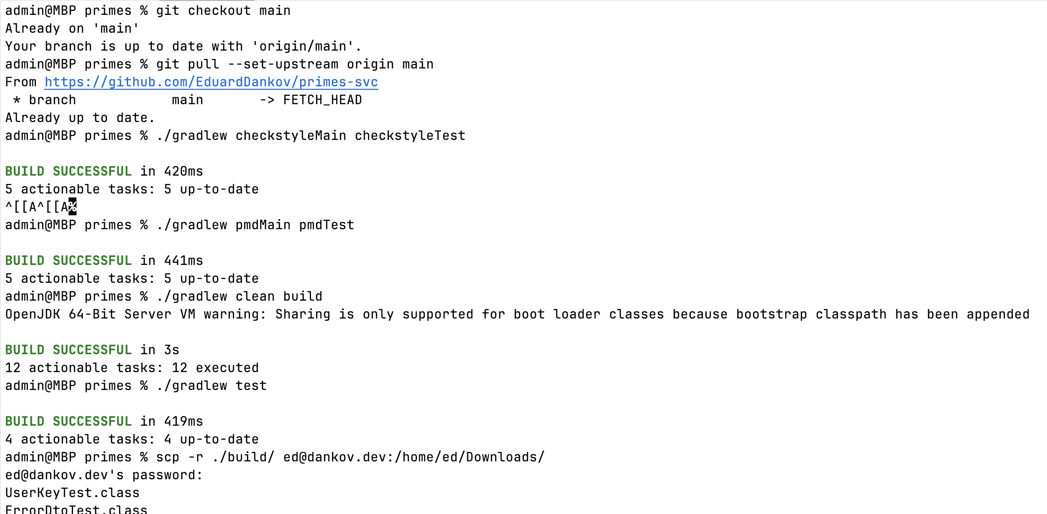
Рисунок 5.1 – Ручне виконання операцій

Таблиця 5.2
Час виконання операцій ручної валідації проекту
Операція | Час виконання команд, с | Додаткові витрати часу (введення даних, аналіз), с
Стягування останньої версії гілки | 4.5 | 10
Валідація якості коду | 0.5 | 5
Статична валідація | 0.5 | 5
Збірка проекту | 3 | 5
Тестування | 0.5 | 5
Копіювання результатів на сервер артефактів | 75 | 20
Всього | 84 | 50
 | 134

Створимо нову гілку, внесемо зміни з помилками та додамо їх до репозиторію. Після створення запиту на злиття бачимо, що він був успішно виявлений Scan Repository, розпочато виконання валідації (рис. 5.2.).

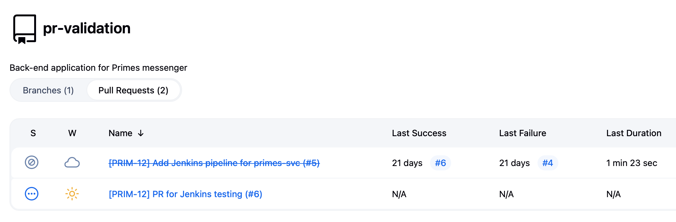
Рисунок 5.2 – Панель Pull Request у Jenkins

По завершенню валідації виникла помилка на етапі Checkstyle. Перевіримо, що запуск зберіг список помилок, які необхідно виправити, у логах виконання. Для цього перейдемо з задачу створеного PR, клікнемо по номеру запуску і перейдемо в Console Output. Бачимо, що валідація виявила некоректне форматування коду, з вказанням файлів і рядків (рис. 5.3.).

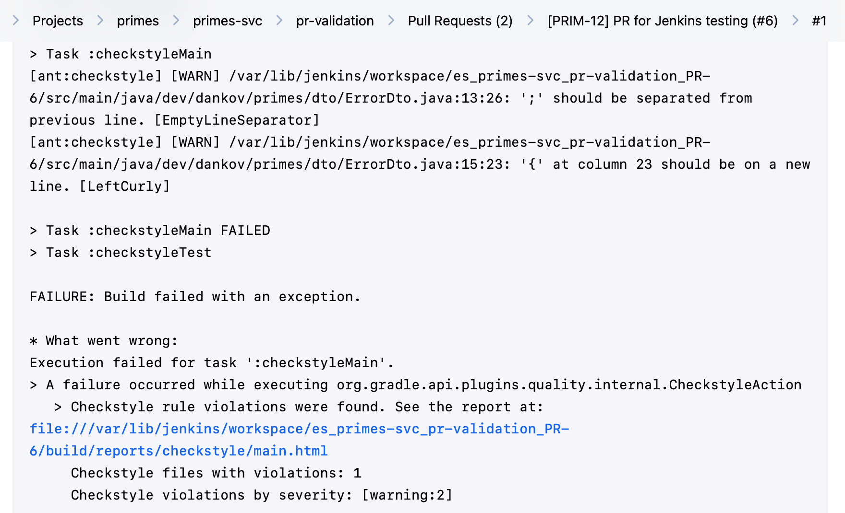
Рисунок 5.3 – Логування помилок валідації

Перейдемо в GitHub, де побачимо, що злиття гілок заблоковано з причиною Some checks were not successful (рис. 5.4.).

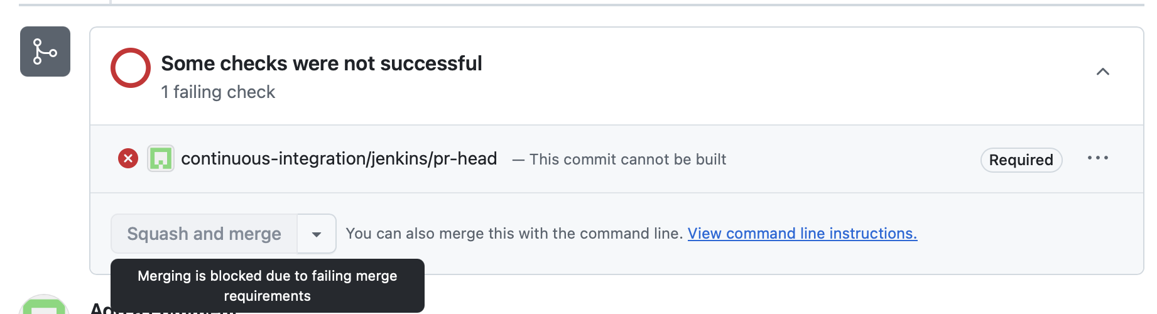
Рисунок 5.4 – Блокування злиття при невдалій валідації

Поетапно виправимо виявлені помилки і перевірятимемо пайплайн, поки виконання не буде успішним. Статуси виконання на різних етапах зображено на рис. 5.5.

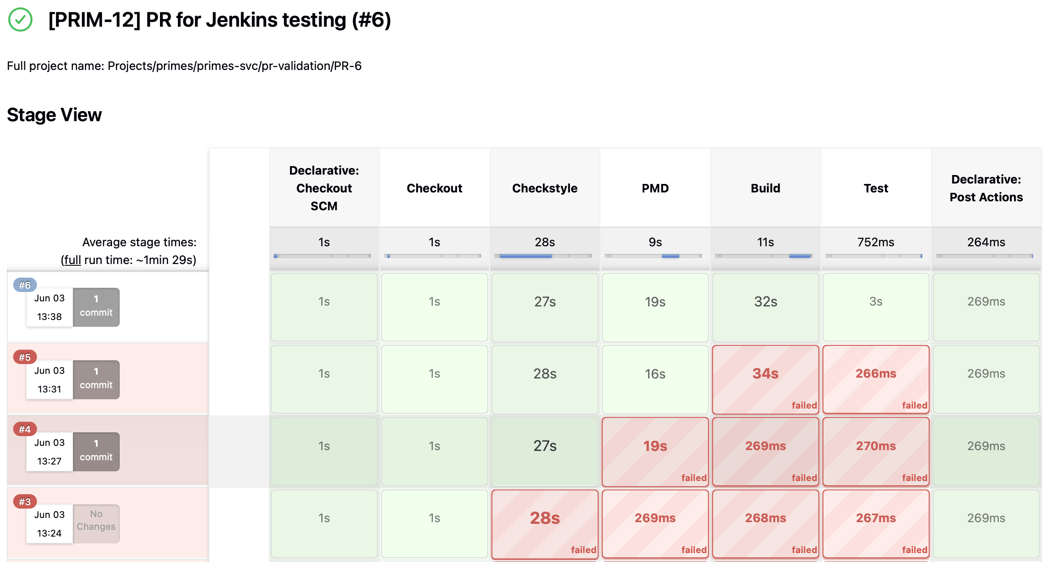
Рисунок 5.5 – Реагування сценарію на помилки на різних етапах виконання

Повернемося до GitHub, де бачимо, що злиття гілок було розблоковано (рис. 5.6.).
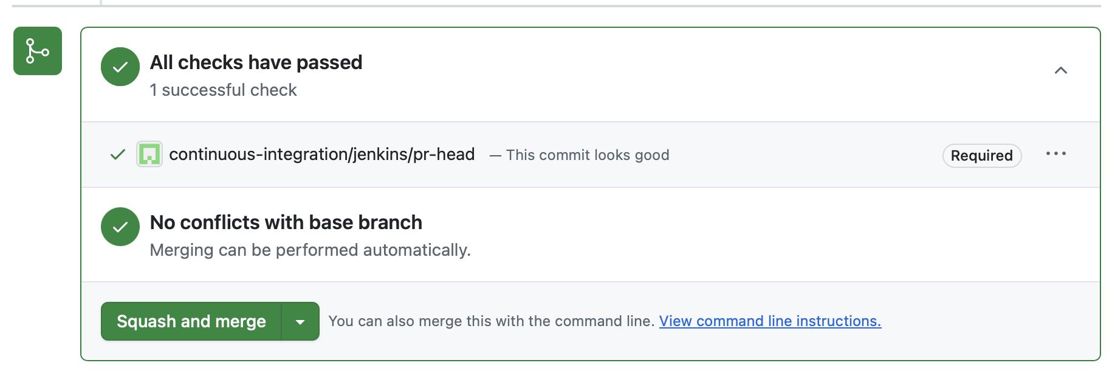
Рисунок 5.6 – Результат успішної валідації змін

Повторимо запуск 10 разів кліком Build Now і збережемо середній час виконання у таблиці 5.3.
Таблиця 5.3
Час виконання автоматичної валідації проекту
Операція | Середній час виконання, с
Запуск валідації | 10
Стягування останньої версії гілки | 1
Валідація якості коду | 28
Статична валідація | 22
Збірка проекту | 32
Тестування проекту | 3
Збереження результатів виконання | 1
Всього | 97

Об’єднаємо feature-гілку з основною. Після успішної валідації можемо підтвердити, що зміни відповідають вимогам проекту. Результат виконання наведено на рис. 5.7.

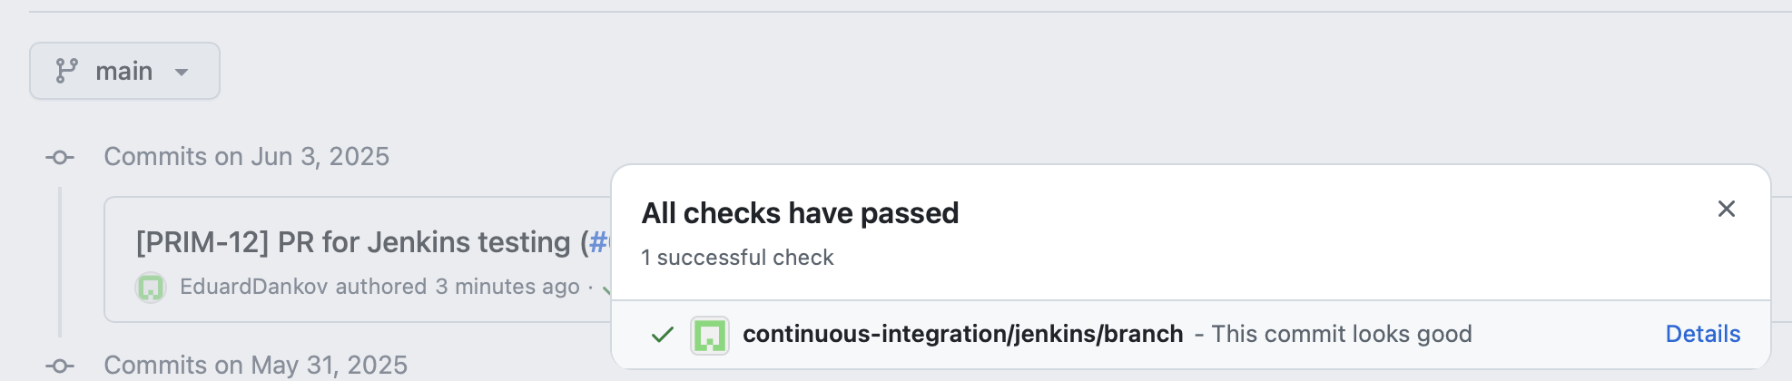
Рисунок 5.7 – Успішна валідація змін в основній гілці

5.3. Аналіз ефективності впровадження CI/CD

За результатами тестування визначено, що впровадження CI/CD у проект досягло поставлених цілей. Час проведення валідації і збереження результатів зменшено з 134 секунд до 97. Перевірки відбувалися автоматично, надаючи можливість розробнику зосередитися на інших задачах або підготувати звіт за час очікування.
Усі етапи пайплайну працюють справно. Кожен запуск починається з стягування останнього коміту з GitHub і працює з актуальним кодом. При виконанні відбувається аналіз якості коду і статичні перевірки. У випадку виявлення недоліків, список помилок для виправлення зберігається у логах запуску. На етапі збірки генерується виконуваний файл, що може бути використано для розгортання на робочому середовищі. Після вдалої компіляції проводиться тестування застосунку, що гарантує його відповідність бізнес-вимогам.
CI/CD сценарій успішно інтегровано з GitHub. Результат кожного запуску відображається у відповідній гілці або Pull Request. Якщо виявлено недоліки на будь-якому з етапів виконання, злиття гілок блокується до моменту їх виправлення та успішної валідації. Це підтверджує, що усіх функціональних вимог до інтеграції дотримано.
Пайплайн продемонстрував хорошу продуктивність. Середній час запуску нової валідації склав 10 секунд, що є набагато нижчим за 1-хвилинне обмеження. Це надає гарантію того, що навіть при високому навантаженні запуск відбуватиметься вчасно та не блокуватиме розробку.
Повне успішне виконання сценарію в середньому займає трохи більше, ніж 1.5 хвилини, менше за поставлене у вимогах значення 10 хвилин. Настільки швидкий запуск дозволятиме розробникам і тестувальникам отримувати відгук про їхні зміни в короткі терміни і зменшить час, необхідний на реагування і виправлення. Також, це підтверджує здатність агенту
інструменту виконувати декілька збірок водночас.
Jenkins-агент, налаштований при виконанні цієї роботи, є витривалим і стійким до навантаження. Усі зміни, що вносилися на кожному етапі роботи, не впливали на його доступність, жодне виконання не було перервано через проблеми з інфраструктурою. Це підтверджує дотримання усіх нефункціональних вимог.
Інтеграція CI/CD у проект допомогла зменшити кількість зусиль, що необхідні для підтримки якості продукту. Налаштування нового агента було проведено в короткі терміни, і дозволило спросити виконання рутинних задач. Проте, недоліком такого підходу є необхідність наявності потрібних навичок у відповідальних розробників. Налаштування проксі-серверу, відкриття портів, створення і підготовка multibranch pipeline до роботи не одразу можуть дати позитивний результат, а підготовка великих сценаріїв вимагає детального планування і тестування.
Jenkins надає обширні можливості масштабування через додавання нових агентів і задач. Після створення першого пайплайну, додавання наступних є простішим завданням, роблячи отриману CI/CD систему хорошою основою для подальшого розширення і інтеграції з іншими проектами.
Розроблений пайплайн побудовано за архітектурою Continuous Integration, що включає лише перевірку якості одного репозиторію. В майбутньому, такий сценарій варто розширити автоматичним розгортанням отриманого виконуваного файлу в робочому середовищі, додаванням нових перевірок безпеки, аналізом покриття коду, новими типами тестів (наприклад, integration і load), налаштуванням сповіщень у канали Slack чи адмін-консолі, збереженням логів у спеціалізованих сервісах, таких як New Relic, інтеграцією окремого сховища артефактів, динамічною валідація SonarQube та, навіть, генерацією щотижневих, щомісячних та щоквартальних звітів про стан проекту.

5.4. Висновки по розділу

У цьому розділі описано процес тестування розробленого CI/CD сценарію, перевірено його відповідність вимогам, визначено переваги і недоліки обраного підходу, порівняно результати з мануальною роботою, описано подальші перспективи масштабування і розвитку інтеграції.
Для перевірки успішності впровадження CI/CD в проект було проведено ручне і автоматизоване тестування проекту. Використання Jenkins-пайплайну дозволило скоротити час на отримання результату з 134 до 97 секунд і зменшило кількість операцій, що розробники і тестувальники повинні виконати для перевірки якості застосунку. Результат кожного запуску зберігається в логах інструменту, спрощуючи налагодження і вирішення недоліків. Інтеграція з GitHub дозволяє встановлювати вимоги, яких зміни повинні дотримуватися для можливості просування до основної гілки. Розроблений пайплайн відповідає усім функціональним і нефункціональним вимогам.
Поточна архітектура CI/CD має хороші перспективи подальшого масштабування і розширення функціоналу. Master/Agent робить додавання нових серверів для виконання задач простішим. Визначено рекомендації для подальшого розширення функціоналу сценарію.

ВИСНОВКИ

У цій бакалаврській роботі було розглянуто процес інтеграції CI/CD в існуючі застосунки. Для розробки сценаріїв валідації та підготовки програми до розгортання обрано сучасні інструменти та технології. Багатогілковий пайплайн було підготовано з використанням інструменту Jenkins та мови програмування Groovy. Розробка відбувалася в середовищі розробки JetBrains IntelliJ IDEA, що надає високу продуктивність та якість розробки, завдяки вбудованим валідаторам та плагінам.
Робота виконувалася як результат опрацювання матеріалів дисциплін навчальної програми університету протягом чотирьох років. Використано знання здобуті при виконанні курсових робіт, проєктів та виробничих практик. За основу для автоматизації обрано застосунок, розроблений у рамках однієї з дисциплін курсу. Було проведено аналіз проблеми, визначено основні переваги та недоліки використання автоматизації при валідації програм, функціонал пайплайну.
Для приведення сценаріїв до роботи, подібної до використовуваних в сучасних IT-компаніях, розроблений Jenkins-пайплайн інтегровано з GitHub репозиторієм для валідації застосунків у режимі реального часу.
Проведено тестування розробленої системи, включно з перевіркою успішних та невдалих сценаріїв, простоту розгортання застосунку після виконання операцій, порівняно результати з виконанням аналогічних задач розробником вручну.
Реалізована система може бути розширена та змінена для відповідності вимог інших програм і використана як шаблон для інтеграції CI/CD в інші подібні програмні продукти.

СПИСОК ВИКОРИСТАНИХ ДЖЕРЕЛ

- What is Software Quality Assurance, and Why Is It Important? | Turing: веб-сайт. URL: https://www.turing.com/blog/software-quality-assurance-and-its-importance (дата звернення: 29.05.2025).
- Manual Testing Challenges: How to Overcome Common Issues in QA : веб-сайт. URL: https://www.testdevlab.com/blog/common-challenges-in-manual-testing-and-how-to-overcome-them (дата звернення: 29.05.2025).
- Automated Testing in a modern application lifecycle | naked Agility with Martin Hinshelwoof: веб-сайт. URL: https://nkdagility.com/resources/blog/automated-testing-in-a-modern-application-lifecycle/ (дата звернення: 29.05.2025).
- What Are The Most Common Issues Affecting Automated Testing? – Codoid : веб-сайт. URL: https://codoid.com/automation-testing/what-are-the-most-common-issues-affecting-automated-testing/ (дата звернення: 29.05.2025).
- Automated Code Audits: Tools, Types, and Benefits : веб-сайт. URL: https://www.piiano.com/blog/automated-code-audits (дата звернення: 29.05.2025).
- What is deployment automation?: веб-сайт. URL: https://www.redhat.com/en/topics/automation/what-is-deployment-automation (дата звернення: 29.05.2025).
- What is CI/CD?: веб-сайт. URL: https://www.redhat.com/en/topics/devops/what-is-ci-cd (дата звернення: 29.05.2025).
- Artifact Management in CI/CD Pipelines: Guide: веб-сайт. URL: https://www.withcoherence.com/articles/artifact-management-in-cicd-pipelines-guide (дата звернення: 29.05.2025).
- Navigating the Challenges of Jenkins: A DevOps Perspective – The Age of DevOps Enlightenment: веб-сайт. URL: https://hyperstream.co.uk/navigating-the-challenges-of-jenkins-a-devops-perspective/ (дата звернення: 30.05.2025).
- What is Jenkins? Key Features, Benefits, and How It Works: веб-сайт. URL: https://tuxcare.com/blog/what-is-jenkins/ (дата звернення: 30.05.2025).
- CI/CD With Jenkins: A Gentle Introduction | Spot.io : веб-сайт. URL: https://spot.io/resources/ci-cd/ci-cd-with-jenkins-a-gentle-introduction/ (дата звернення: 30.05.2025).
- Harness Continuous Integration overview | Harness Developer Hub : веб-сайт. URL: https://developer.harness.io/docs/continuous-integration/get-started/overview/ (дата звернення: 30.05.2025).
- Top alternatives to Harness for CI/CD and DevOps | Blog – Northflank : веб-сайт. URL: https://www.g2.com/products/harness-platform/reviews?qs=pros-and-cons (дата звернення: 30.05.2025).
- A Comprehensive Guide To CI/CD Architecture Diagrams – ExpertBeacon : веб-сайт. URL: https://expertbeacon.com/a-comprehensive-guide-to-ci-cd-architecture-diagrams/ (дата звернення: 01.06.2025).
- GitHub – jenkinsci/Jenkins: Jenkins automation server: веб-сайт. URL: https://github.com/jenkinsci/jenkins (дата звернення: 01.06.2025).
- The Apache Groovy™ programming language: веб-сайт. URL: https://www.groovy-lang.org/ (дата звернення: 01.06.2025).
- Hardware Recommendations | Jenkins: веб-сайт. URL: https://www.jenkins.io/doc/book/scaling/hardware-recommendations/ (дата звернення: 01.06.2025).
- Pipeline: Multibranch | Jenkins: веб-сайт. URL: https://plugins.jenkins.io/workflow-multibranch/ (дата звернення: 01.06.2025).
- Managing Jenkins | Jenkins: веб-сайт. URL: https://www.jenkins.io/doc/book/managing/ (дата звернення: 01.06.2025).
- Jenkins Statistics | Jenkins: веб-сайт. URL: https://stats.jenkins.io/statistics (дата звернення: 01.06.2025).
- How to Connect to a Remote Server Over SSH on Windows | Linode Docs : веб-сайт. URL: https://www.linode.com/docs/guides/connect-to-server-over-ssh-on-windows/ (дата звернення: 02.06.2025).
- Installing OpenJDK on Ubuntu 22.04 | Linode Docs : веб-сайт. URL: https://www.linode.com/docs/guides/how-to-install-openjdk-ubuntu-22-04/ (дата звернення: 02.06.2025).
- Nginx Introduction – Nginx Tutorials: веб-сайт. URL: https://nginxtutorials.com/nginx-introduction/ (дата звернення: 02.06.2025).
- Reverse Proxy – Nginx | Jenkins: веб-сайт. URL: https://www.jenkins.io/doc/book/system-administration/reverse-proxy-configuration-with-jenkins/reverse-proxy-configuration-nginx/ (дата звернення: 02.06.2025).
- Documentation – HowTo – Open a Port or Service | firewalld: веб-сайт. URL: https://firewalld.org/documentation/howto/open-a-port-or-service.html (дата звернення: 02.06.2025).
- 5.7. Working with Zones | Security Guide | Red Hat Enterprise Linux | 7 | Red Hat Documentation: веб-сайт. URL: https://docs.redhat.com/en/documentation/red_hat_enterprise_linux/7/html/security_guide/sec-working_with_zones (дата звернення: 03.06.2025).
- Linux | Jenkins: веб-сайт. URL: https://www.jenkins.io/doc/book/installing/linux/ (дата звернення: 03.06.2025).
- Rate limits for the REST API – GitHub Docs: веб-сайт. URL: https://docs.github.com/en/rest/using-the-rest-api/rate-limits-for-the-rest-api?apiVersion=2022-11-28 (дата звернення: 03.06.2025).
- Managing your personal access tokens – GitHub Docs: веб-сайт. URL: https://docs.github.com/en/authentication/keeping-your-account-and-data-secure/managing-your-personal-access-tokens (дата звернення: 03.06.2025).
- Using credentials | Jenkins: веб-сайт. URL:
https://www.jenkins.io/doc/book/using/using-credentials/ (дата звернення: 03.06.2025).
- Jenkins Guide | DZone: веб-сайт. URL: https://dzone.com/articles/getting-started-with-jenkins (дата звернення: 03.06.2025)
- Creating a Jenkins Multibranch Pipeline: A Step-by-Step Guide | LambdaTest: веб-сайт. URL: https://www.lambdatest.com/blog/how-to-create-jenkins-multibranch-pipeline/ (дата звернення: 03.06.2025).

ДОДАТКИ

Додаток А
Код Jenkinsfile

pipeline {
agent any

stages {
stage('Checkout') {
steps {
checkout scm
}
}
stage('Checkstyle') {
steps {
script {
try {
sh './gradlew clean checkstyleMain checkstyleTest'
} catch (Exception e) {
error "Checkstyle failed. Check the logs for details."
}
}
}
}
stage('PMD') {
steps {
script {
try {
sh './gradlew clean pmdMain pmdTest'
} catch (Exception e) {
error "PMD failed. Check the logs for details."
}
}
}
}
stage('Build') {
steps {
script {
try {
sh './gradlew clean build'
} catch (Exception e) {
error "Build failed. Check the logs for details."
}
}
}
}
stage('Test') {
steps {
script {
try {
sh './gradlew test'
} catch (Exception e) {
error "Tests failed. Check the logs for details."
}
}
}
}
}

post {
success {
echo 'Build and tests completed successfully.'
}
failure {
echo 'Build or tests failed. Check the logs for details.'
}
}
}
Додаток Б
Параметри серверу nginx

upstream jenkins {
server localhost:8080;
keepalive 16;
}

server {
listen 80;
listen 443 ssl;

access_log /var/log/nginx/jenkins.dankov.dev.access.log;
error_log /var/log/nginx/jenkins.dankov.dev.error.log;

server_name jenkins.dankov.dev

ssl_certificate /sec/cert/dankov.dev/domain.cert.pem;
ssl_certificate_key /sec/cert/dankov.dev/private.key.pem;

proxy_set_header Host $http_host;
proxy_set_header X-Real-IP $remote_addr;
proxy_set_header X-Forwarded-For $proxy_add_x_forwarded_for;

location / {
proxy_pass http://jenkins;
proxy_http_version 1.1;
proxy_set_header Connection "";
proxy_set_header X-Forwarded-Host $http_host;
proxy_set_header X-Forwarded-Proto $scheme;
}
}

БІБЛІОГРАФІЧНА ДОВІДКА

Тема дипломної роботи: «Використання CI/CD інструментів для автоматизації процесу розробки»

Обсяг пояснювальної записки: _____57____ аркушів

Дата закінчення дипломної роботи _«10» червня 2025р._

Підпис студента _______________

